TRANSFORMACIÓN DIXITAL DO CONCELLO DE VIGO
MEMORIA 2017-2018

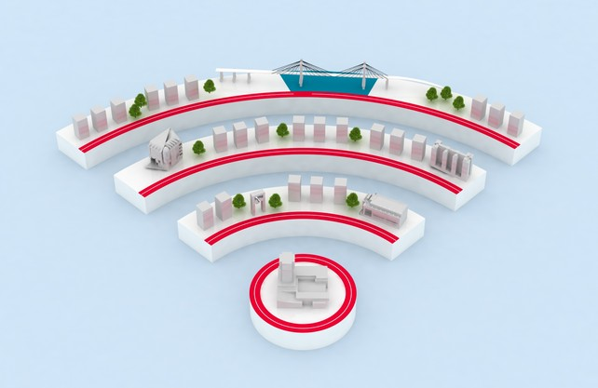
PLAN DE TRANSFORMACIÓN INTEGRAL DE a ADMINISTRACIÓN MUNICIPAL do

Información do Documento

Data de elaboración
Data de revisión
Data de aprobación
Xaneiro 2018 Decembro 2018 Xaneiro 2019

Excelentísimo Concello de Vigo
Permitida a reutilización deste documento sen autorización previa e
de forma gratuíta. É preciso preservar e non desnaturalizar o
contido así como citar a fonte, todo iso conforme ao establecido
na Lei 18/2015, de 9 de xullo, pola que se modifica a Lei
37/2007, de 16 de novembro, sobre reutilización da información
do sector público.

ÍNDICE

- INTRODUCIÓN páxina 4
- ANTECEDENTES páxina 7
- MARCO NORMATIVO páxina 11
- PLAN DE TRANSFORMACIÓN INTEGRAL DA ADMINISTRACIÓN MUNICIPAL DO CONCELLO DE VIGO páxina 13
  - Contexto Normativo páxina 13
  - Obxectivos páxina 14
  - Elaboración do Plan páxina 15
  - Histórico de reunións realizadas pola Comisión Técnica do Plan de Transformación Integral e polos Grupos de Traballo páxina 24
  - Acordos adoptados no marco dos traballos de elaboración e desenvolvemento do Plan de Transformación Integral da Administración municipal de Vigo páxina 25
    - Medidas de Implementación das Leis 39/2015 e 40/2015 . páxina 27
    - Aprobación “Política de Seguridade da Información” dentro do marco normativo do Real Decreto 3/2010, de 8 de xaneiro, polo que se regula o ENS . páxina 33
    - Habilitación do acceso dos membros da Corporación aos expedientes aprobados pola Xunta de Goberno Local . páxina 35
    - Constitución e nomeamento dos membros do Comité de Seguridade da Información. páxina 36
    - Elaboración e Aprobación do Plan Anual Normativo. páxina 38
    - Convenio sobre interconexión de rexistros co Ministerio de Facenda e Administracións Públicas. páxina 40
    - Incorporación a LexNET e INSIDE páxina 42
    - Plataforma FACe e Rexistro contable de facturas (RCF). páxina 44
    - Implantación da práctica de notificacións por medios electrónicos páxina 47
    - Aprobación da aplicación das previsións contidas no Esquema Nacional de Seguridade (ENS) e do Esquema Nacional de Interoperabilidade (ENI) ao Concello de Vigo. páxina 49
    - Elaboración e Aprobación Ordenanza Administración Electrónica do Concello de Vigo. páxina 51
    - Implantación da publicidade activa das resolucións xudiciais dos procedementos en que sexa parte o Concello de Vigo páxina 55
    - Aprobación documento de “Política de Xestión Documental” dentro do marco normativo do Real Decreto 4/2010, de 8 de xaneiro, polo que se regula o Esquema Nacional de Interoperabilidade e os seus anexos. páxina 56
    - Firma do convenio entre ABANCA, VITRASA e o Concello de Vigo para o desenvolvemento dun proxecto de innovación tecnolóxica no proceso de implantación dun novo dispositivo móbil multifuncional que mellore os procesos de xestión para o uso dos diferentes servizos públicos municipais. páxina 58
    - Constitución Comité Técnico do Esquema Nacional de Interoperabilidade. páxina 60
    - Aprobación Instrucións para a solicitude, expedición e uso da tarxeta PassVigo páxina 62
    - Plan de Seguimento e Avaliación da Transparencia e Bo Goberno Municipal páxina 65
    - Posta en funcionamento dos Libros Electrónicos de Resolucións (expediente 96/1102) páxina 70
    - Actuacións administrativas automatizadas páxina 71
    - Elaboración e Aprobación Ordenanza Xeral de Subvencións e de Elaboración do Plan Estratéxico de Subvencións do Concello de Vigo páxina 74
    - Rexistro electrónico de convenios páxina 75
    - Datos abertos páxina 76
    - Contratación electrónica páxina 81
    - Convenio de colaboración con Vodafone para a participación do Concello de Vigo en proxectos pilotos de tecnoloxía 5G. páxina 83
    - Experiencia piloto para o traballo mediante o uso de medios electrónicos fora das instalacións do Concello de Vigo páxina 84
    - Plataforma intermediación de datos páxina 87

- CONCLUSIÓNS páxina 89

- INTRODUCIÓN

A forma de relacionarnos e interactuar está en continua evolución gracias ás novas tecnoloxías, como xeradoras de novas canles de información e comunicación. Nesta contorna naceu o concepto de Administración electrónica; que facendo referencia á definición da Comisión Europea (Comunicación da Comisión, de 26 de setembro 2003, ao Consello, ao Parlamento Europeo, ao Comité Económico e Social Europeo e ao Comité das Rexións) a Administración electrónica defínese como:

“a utilización das tecnoloxías da información e a comunicación (TIC) nas administracións públicas, asociada a cambios e novas aptitudes do persoal, co fin de mellorar os servizos públicos, reforzar os procesos democráticos e apoiar as políticas públicas”.

A implantación da Administración electrónica fixo posible un sector público con institucións públicas máis transparentes, eficientes, responsables e abertas, facilitando a participación cidadá e reforzando así a democracia, así como unha maior eficacia e eficiencia na xestión gracias á redución de cargas administrativas e tempos na tramitación que permite a súa utilización.


Un exemplo claro diso foi a eliminación das barreiras horarias (servizo 24 horas, sete días á semana) e físicas (non é necesaria a presenza física do cidadán na sede administrativa) a través do uso das tecnoloxías da información e a comunicación (TIC), mellorando as relacións ad extra entre a Administración e a cidadanía.

A Administración electrónica está en continuo desenvolvemento, e aínda que son moitas as opcións que xa está a ofrecer aos cidadáns; rexistros electrónicos, firma dixital, etc., aínda se identifican aspectos a mellorar para conseguir un maior nivel de usuarios.

Segundo datos extraídos do “Informe sobre el progreso digital en Europa (EDPR) 2017” publicado pola Comisión Europea, na dimensión de Servizos públicos dixitais, que mide o nivel de modernización e a calidade dos servizos públicos como fonte de eficiencia para as Administracións Públicas, os cidadáns e as empresas tense en conta catro indicadores:

- usuarios de eAdministración
- formularios cumprimentados enviados a través de Internet ás Administracións Públicas
- completitude dos servizos públicos dixitais
- a puntuación obtida no European PSI Scoreboard, que mide os avances en materia de Open Data.

Nesta dimensión España alcanza unha puntuación de 72,4 sobre 100, considerablemente por encima da media europea (57,5). Tal e como establece o mencionado informe, España é un dos países da UE con maior nivel de interacción en liña entre as autoridades públicas e os cidadáns. O 67% dos usuarios de internet de España empregan de maneira activa servizos de administración electrónica, fronte ao 58% da media europea.

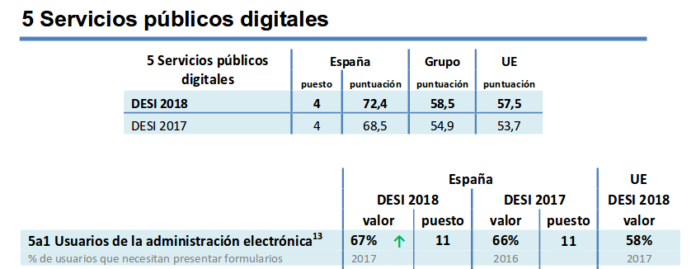

Informe sobre el progreso digital en Europa (EDPR) 2018: Perfil por país de España

Pero estas cifras, nunha contorna na que o 84,9% do total dos fogares españois dispón dun ordenador (segundo datos extraídos do “Informe sobre el progreso digital en Europa 2017”), o 77.3% do total dos fogares españois conta con acceso a Internet e o 70,4% dos individuos de 15 ou máis anos posen un teléfono intelixente ou smartphone, teñen unha ampla marxe de mellora.

Ante este escenario, e tendo presente a importancia das Tecnoloxías da Información e das Comunicacións para a sociedade e poñendo de manifesto a vontade e compromiso do Concello de Vigo coas novas tecnoloxías como motor da innovación, o desenvolvemento económico e o benestar dos cidadáns, impulsouse o deseño o proceso de transformación dixital para a elaboración dun Plan de Transformación Integral da Administración municipal coa finalidade de impulsar, coordinar e implicar a todas as áreas e servizos municipais neste proceso global, xa que para que a transformación sexa verdadeiramente útil debe ser transversal a toda a organización.

Sinalar, neste sentido o forte compromiso e a colaboración completa das áreas e servizos municipais neste proceso de transformación, sen os que non resultaría posible acadar os resultados que se poñerán de manifesto na presente memoria, acadando así unha transformación que fará sustentable o constante proceso de innovación e mellora na calidade dos servizos públicos municipais.

A fin de coñecer os procesos deseñados para a dita transformación dixital, as accións executadas e os imputs e outputs derivadas das mesmas, elabórase esta memoria, que comprende o período de 2017 e 2018, polos membros do Comité Técnico do Plan de Transformación Integral da Administración municipal de Vigo, coa conformidade da Concellería Delegada de Xestión Municipal, recollendo o traballo colaborativo do conxunto das áreas e servizos municipais. Deste xeito preténdese un dobre obxectivo, avanzar na rendición de contas da xestión local, mediante a publicidade desta información, e, á súa vez, obter un punto de partida para continuar o desenvolvemento desta liña de acción, mediante a apertura dunha nova fase.

- ANTECEDENTES

En materia de innovación na xestión dos servizos municipais, o Concello de Vigo conta cunha traxectoria consolidada.

- ORIXE.- Dende finais dos anos 90 o Concello de Vigo contaba xa cunha páxina web con contido informativo aínda que sen posibilidade de tramitar, dende a mesma ofrecíase aos veciños servizos de información dalgúns trámites municipais, a posibilidade de descargas de impresos, convocatorias e outra información de diversa natureza. Iniciouse aquí un proceso de desenvolvemento tecnolóxico co obxectivo de impulsar un proceso de modernización da xestión municipal e facilitar ao administrado un acceso áxil a aos servizos da mesma.

- 2000-2004.- Esta inquedanza pola incorporación das tecnoloxías da información e da comunicación á xestión municipal, achegando o Concello a un proceso de modernización tivo o seu primeiro punto de inflexión no período 2000-2004, durante o que se levou a cabo un proceso de renovación das ferramentas de xestión administrativa e o inicio da oferta dos primeiros servizos de sede electrónica mediante os que se permitía á veciñanza a consulta do estado da tramitación das súas solicitudes, a apertura dos primeiros trámites avanzados en liña, como o pagamento e impresión de recibos e a consulta do estado de tramitación de expedientes.

Un avance salientable foi a posta en marcha en outubro de 2003 da Plataforma de licitacións na páxina web do Concello de Vigo, “Concello Dixital”, adiantándose ao que logo converteríase nunha obriga legal coa entrada en vigor da lei 30/2007 de 30 de outubro de Contratos do Sector Público.


- 2005-2006.- Progresando nesta liña de traballo e afondando na implantación da administración electrónica no Concello de Vigo, no bienio 2005-2006 nace a Carpeta Cidadá e a Sede Electrónica, que recibía daquela a denominación de Concello Dixital, que contaba cun amplo e diverso catálogo de servizos, información fiscal, pagamentos, xeración de cartas de pago, multas de tráfico, e de padrón de habitantes. Como consecuencia deste escenario e no marco da mellora continua, por acordo de Xunta de Goberno Local de 16 de xaneiro do 2006 (acordo), creábase o rexistro telemático para uso da cidadanía na carpeta do cidadán que permitía aos cidadáns a relación electrónica co Concello a través da presentación de documentos no rexistro electrónico, ao tempo que progresivamente se ían engadindo novos trámites electrónicos por Internet.

- Froito de este traballo, no ano 2005, o estudo independente “Análise do Desenvolvemento do Goberno Electrónico Municipal en España”, puxo de manifesto que Vigo era o Concello de España que ofrecía os mellores servizos por Internet aos seus cidadáns, obtendo un nivel de desenvolvemento moi elevado, nivel alcanzado só por outros dous concellos, Leganés e Barcelona.

Ante este escenario de apostar polas novas tecnoloxías a aprobación e entrada en vigor da Lei 11/2007, de 22 de xuño, de Acceso Electrónico dos Cidadáns aos Servizos Públicos, non supuxo para o Concello de Vigo unha novidade por canto ao concello de Vigo xa prestaba os servizos telemáticos e xa tiña operativos os medios técnicos necesarios para garantir os dereitos dos cidadáns nas comunicacións electrónicas coa administración

- 2007-2009.- Neste proceso de modernización, no bienio 2007-2009 nace a Oficina Tributaria dentro da Sede Electrónica, que non só permitiu o pago de taxas e incorporou máis de 50 trámites novos por Internet a disposición da veciñanza de Vigo. Trámites tales como as autoliquidacións vía web por ocupación da vía pública, Licenza de Entrada de Vehículos, Vados, Permiso de Calas etc.



O grao de implantación da administración electrónica na xestión municipal supuxo, entre outros avances, que no ano 2007 Vigo fose un dos primeiros concellos españois en permitir o uso do DNI electrónico pa cidadanía para o acceso a servizos da Sede Electrónica e en utilizar os servizos de interoperabilidade da rede (Sistemas de Aplicaciones y Redes para las Administracións) como @Firma.

- 2010-2012.- Será nesta etapa, o período no que se consolidará o conxunto dos servizos electrónicos entorno a Sede Electrónica: o perfil de contratante, o taboleiro de anuncios, o rexistro electrónico, a oficina tributaria, o catálogo de procedementos, as ofertas de emprego, validación de documentos mediante CSV, consulta de solicitudes, queixas e suxestións. E, e paralelo, o Concello, na súa xestión interna dos procedementos, dará o paso cara á tramitación sen papeis co uso da sinatura electrónica e a implantación xeneralizada do expediente electrónico, para todos os servizos e áreas municipais.

Por outra banda se púxose en produción neste momento:

  - O novo deseño da web municipal para mellorar a accesibilidade e implantar os servizos de voz.
  - A nova sede electrónica que garantise o acceso ao concello mediante ferramentas TIC (publicación de edictos, ofertas de emprego, procedementos, carpeta cidadá, oficina tributaria, rexistro electrónico, nova pasarela de pago, etc.).
  - Un novo sistema de validación de documentos oficiais.
  - E a incorporación de novos procedementos electrónicos. Trámites de diversos servizos (policía, participación cidadá, arquivo, OMIC, urbanismo, etc.)

Unha vez definido este escenario, dende o ano 2012 ata a actualidade acometéronse tarefas encamiñadas a mellorar os servizos que se presta á cidadanía, mediante o uso de ferramentas telemáticas, caracterizadas por:

  - Un maior nivel de automatismo como pode ser a implantación case integral da oficina virtual tributaria.
  - Unha adecuación da estrutura do sitio web do Concello de Vigo a unha contorna de mobilidade formada por dispositivos como poden ser os teléfonos móbiles ou tabletas.


- 2013-2014.- A partir do ano 2013 coa aprobación da Lei 19/2013, do 9 de decembro, de Transparencia, Acceso á Información Pública e Bo Goberno, acometeuse un importante labor de reestruturación da información dentro do Portal de Transparencia do Concello de Vigo incrementando os niveis de transparencia mínimos esixidos pola normativa, mediante a utilización, entre outros, dos indicadores empregados polo Índice de Transparencia de Ayuntamientos, elaborado por Transparencia Internacional España, coa finalidade de ofrecer non só máis información de xeito cuantitativo, senón tamén cualitativo, mediante un enfoque de claridade na súa estrutura e con altos parámetros de actualización.

- 2015.- Neste contexto municipal apróbanse a Lei 39/2015, do 1 de outubro, do Procedemento Administrativo Común das Administracións Públicas e a Lei 40/2015, do 1 de outubro, do Réxime Xurídico do Sector Público, cuxa entrada en vigor se difire, conforme ao establecido nas súas disposicións finais ao prazo dun ano. Non obstante, a Disposición final 7ª da Lei 39/2015, recolle una precisión no relativo á eficacia da regulación relativa ao funcionamento dos principais soportes técnicos ata outubro do ano 2020, previsión que se debe completar co sinalado na súa Disposición Transitoria 4ª, segundo a que mentres non entren en vigor as previsións relativas ao rexistro electrónico de apoderamentos, rexistro electrónico, punto de acceso xeral electrónico da Administración e arquivo único electrónico, as Administracións Públicas manterán as mesmas canles, medios ou sistemas electrónicos vixentes relativos ás devanditas materias, que permitan garantir o dereito das persoas para relacionarse electrónicamente coas Administracións públicas.

Ademais das sucesivas novidades normativas, a continua expansión das tecnoloxías da información na formación das cidades intelixentes (smart cities), a reutilización da información do sector público, a apertura dos datos públicos (open data), e a necesidade de seguir as directrices da axenda dixital dentro da estratexia europea 2020, achegando a administración á cidadanía a través dos novos medios dixitais, ofrecen unha oportunidade para lle dar un novo impulso á reforma administrativa, mediante unha estratexia integral de transformación da administración municipal, para garantir a súa utilidade nun intre xa de madurez dixital. En definitiva, trátase de utilizar as tecnoloxías da información para mellorar a calidade de vida da cidadanía, a eficiencia, a eficacia e o aforro na xestión e na prestación dos servizos públicos municipais.

Para asumir os novos retos derivados do novo marco normativo e a expansión das tecnoloxías da información, temporalizando a execución das novas obrigas, resulta oportuno un plantexamento de natureza transversal, que permita deseñar unha estratexia global que garanta o impulso do proceso de transformación no conxunto da administración, para o que é preciso deseñar un marco de actuación a través dun plan de transformación integral, mediante os correspondentes procesos e sobre a base dun equipo de traballo que impulse o seu desenvolvemento e execución.

- MARCO NORMATIVO

  - Lei 7/1985, de 2 de abril, Reguladora das Bases do Réxime Local
  - Lei 5/1997, de 22 de xullo, da Administración local de Galicia
  - Lei 37/2007, de 16 de novembro, sobre reutilización da información do sector público
  - Lei 19/2013, do 9 de decembro, de Transparencia, Acceso á Información Pública e Bo Goberno.
  - Lei 39/2015, de 1 de outubro, de Procedemento Administrativo Común das Administracións Públicas.
  - Lei 40/2015, de 1 de outubro, de Réxime Xurídico do Sector Público.
  - Lei 9/2017, do 8 de novembro, de Contratos do Sector Público
  - Real Decreto-lei 11/2018, de 31 de agosto, de transposición de directivas en materia de protección dos compromisos por pensións cos traballadores, prevención do branqueo de capitais e requisitos de entrada e residencia de nacionais de países terceiros e polo que se modifica a Lei 39/2015, de 1 de outubro, do Procedemento Administrativo Común das Administracións Públicas.
  - Real Decreto 3/2010, de 8 de xaneiro, polo que se regula o Esquema Nacional de Seguridade no ámbito da Administración electrónica
  - Real Decreto 4/2010, de 8 de xaneiro, polo que se regula o Esquema Nacional de Interoperabilidade no ámbito da Administración electrónica
  - Decisión de execución da Comisión (2014/190) de 3 de abril de 2014 sobre identificación de especificacións técnicas TIC que se poidan usar como referencia na contratación pública.
  - Decisión de execución da Comisión (2014/771) de 31 de outubro de 2014, relativa á identificación de Universal Business Language, versión 2.1, para uso como referencia na contratación pública.
  - Decisión de execución da Comisión (2016/120) de 28 de xaneiro de 2016 relativa á identificación do eXtensible Business Reporting Language, versión 2.1, a efectos de referenciación na contratación pública.
  - Decisión de execución da Comisión (2016/1765) de 3 de outubro de 2016 relativa á identificación de especificacións técnicas das TIC a efectos de referenciación na contratación pública.
  - Resolución de 27 de outubro de 2016 da Secretaría de Estado de Administracións Públicas, pola que se aproba a Norma Técnica de Interoperabilidade de Política de Firma e Selo Electrónicos e de Certificados da Administración.
  - Normas Técnicas de Interoperabilidade:
    - Resolución de 19 de xullo de 2011, da Secretaría de Estado para a Función Pública, pola que se aproba a Norma Técnica de Interoperabilidade de Modelo de Datos para o Intercambio de asentos entre as entidades rexistrais (SICRES 3.0).
    - Resolución de 19 de xullo de 2011, da Secretaría de Estado para a Función Pública, pola que se aproba a Norma Técnica de Interoperabilidade de Dixitalización de Documentos.
    - Resolución de 19 de xullo de 2011, da Secretaría de Estado para a Función Pública, pola que se aproba a Norma Técnica de Interoperabilidade de Documento Electrónico.
    - Resolución de 19 de xullo de 2011, da Secretaría de Estado para a Función Pública, pola que se aproba a Norma Técnica de Interoperabilidade de Expediente Electrónico.
    - Resolución de 19 de xullo de 2011, da Secretaría de Estado para a Función Pública, pola que se aproba a Norma Técnica de Interoperabilidade de Procedementos de copiado auténtico e conversión entre documentos electrónicos.
    - Resolución de 28 de xuño de 2012, da Secretaría de Estado de Administracións Públicas, pola que se aproba a Norma Técnica de Interoperabilidade de Política de xestión de documentos electrónicos.
    - Resolución de 3 de outubro de 2012, da Secretaría de Estado de Administracións Públicas, pola que se aproba a Norma Técnica de Interoperabilidade de Política de catálogo de estándares.
    - Resolución de 19 de febreiro de 2013, da Secretaría de Estado de Administracións Públicas, pola que se aproba a Norma Técnica de Interoperabilidade de Reutilización de recursos da información.

- PLAN DE TRANSFORMACIÓN INTEGRAL DA ADMINISTRACIÓN MUNICIPAL DO CONCELLO DE VIGO (Expte 88/1102)

O Plan de Transformación Integral do Concello de Vigo constitúe o marco estratéxico global para avanzar na transformación dixital da Administración, establecendo os seus principios reitores, os obxectivos e as accións para acadalos así como os fitos para o desenvolvemento gradual da Administración Dixital.

  - Contexto normativo

A entrada en vigor da Lei 39/2015, de 1 de outubro, de Procedemento Administrativo Común das Administracións Públicas e a Lei 40/2015, de 1 de outubro, de Réxime Xurídico do Sector Público, activou o cómputo do prazo de dous anos para a eficacia das previsións relativas ao rexistro electrónico de apoderamentos, rexistro electrónico, rexistro de empregados públicos habilitados, punto de acceso xeral electrónico da Administración e arquivo único electrónico, así como para a operatividade da adhesión ás plataformas de rexistro electrónico de apoderamentos, rexistro electrónico, arquivo electrónico único, plataforma de intermediación de datos y punto de acceso xeral electrónico da Administración. Aínda que dito horizonte temporal foi modificado por medio do Real Decreto-lei 11/2018, de 31 de agosto, de transposición de directivas en materia de protección dos compromisos por pensións cos traballadores, prevención do branqueo de capitais e requisitos de entrada e residencia de nacionais de países terceiros e polo que se modifica a Lei 39/2015, de 1 de outubro, do Procedemento Administrativo Común das Administracións Públicas, que demora ditos prazos a outubro de 2020.

Esta circunstancia, unida á necesidade de adoptar un enfoque global e transversal sobre a materia aconsellou o deseño dun Plan de Transformación que abordase de maneira integral o cumprimento das obrigacións legais previstas no Real Decreto 3/2010, de 8 de xaneiro, polo que se aproba o Esquema Nacional de Seguridade e o Real Decreto 4/2010, de 8 de xaneiro, polo que se aproba o Esquema Nacional de Interoperabilidade e garantise unha prestación axustada á Lei 7/2007, de 16 de novembro, de Reutilización da información do sector público, na redacción dada á mesma por a Lei 18/2015, de 9 de xullo.

Desde o punto de vista normativo, tamén se tivo en consideración tanto a regulación xeral en materia de Rexistro de apoderamentos da Orde HAP/1637/2012 de 5 de xullo, como a Orde HFP/633/2017, de 28 de xuño, pola que se aproban os modelos de poderes inscribibles no Rexistro Electrónico de Apoderamentos da Administración Xeral do Estado e no rexistro electrónico de apoderamentos das Entidades Locais e se establecen os sistemas de firma válidos para realizar os apoderamentos apud acta a través de medios electrónicos.
  - Obxectivos

- Homoxeneizar os procesos, eliminando duplicidades e incrementado a produtividade e eficacia no funcionamento interno da Administración
Transformando os procesos de xestión internos das unidades administrativas en electrónicos acompañando esta transformación da formación necesaria do persoal implicado; xa que o apoio e implicación dos empregados públicos é imprescindible para garantir a implantación da Administración dixital. O deseño destes procesos deberá maximizar a produtividade dos empregados públicos liberándolles de calquera tarefa que poida informatizarse.
- Impulsar a actuación administrativa automatizada cando a natureza dos procedementos o permitan
Aproveitando as oportunidades que as novas tecnoloxías ofrecen para automatizar determinados ámbitos da xestión, permitindo adicar os recursos persoais a tarefas e funcións que engaden maior valor público.
- Facilitar e potenciar a accesibilidade por medios electrónicos dos servizos públicos aos cidadáns
Os servizos públicos prestados a través de Internet haberán de ser sinxelos e intuitivos no seu uso. Buscando así, que os cidadáns utilicen de modo preferente estes servizos fronte as súas formas tradicionais.
- Aplicación do Esquema Nacional de Seguridade (ENS), que ten por finalidade o establecemento da política de seguridade na utilización dos medios electrónicos.
- Aplicación do Esquema Nacional de Interoperabilidade (ENI), orientado á creación das condicións necesarias para garantir o adecuado nivel de interoperabilidade técnica, semántica e organizativa dos sistemas e aplicacións empregados polas Administracións Públicas.
- Desenvolver unha política de xestión de documentos electrónicos dentro do marco normativo do Esquema Nacional de Interoperabilidade
Deberá contemplar a organización documental, a clasificación da información e aplicación de estándares para facilitar o intercambio por medios electrónicos, así como o seu arquivo.
- Adhesión ás aplicacións tecnolóxicas colaborativas para permitir a interconexión dos rexistros. (ORVE ou SIR)
- Levar a cabo a produción normativa local necesaria para a concreción do Plan.
- Producir aforros e melloras de eficiencia na xestión e prestación dos servizos públicos
- Promover o acceso transparente e universal aos datos públicos e fomentar o uso de formatos reutilizables na xestión dos datos

  - Elaboración do Plan e Transformación Dixital

Aos efectos de deseñar e calendarizar unha estratexia normativa transversal, e conforme á Resolución de delegación de competencias de Alcaldía de data 19.06.2015, con data 28.10.2016 dítase orde de inicio polo concelleiro-delegado de Xestión Municipal, Persoal, Patrimonio e Administración Electrónica, establecendo incoar o expediente administrativo pertinente para a elaboración, aprobación e execución do Plan de “Transformación integral da administración municipal de Vigo”; designando como instrutora de dito expediente á Secretaria de Goberno local, Dna. Concepción Campos Acuña, tendo en conta natureza de expediente interno, pola transversalidade de dito posto e a efectos de coordinación.

Para asumir os novos retos derivados do novo marco normativo, establecido pola Lei 39/2015, de 1 de outubro, de Procedemento Administrativo Común das Administracións Públicas (LPAC) y a Lei 40/2015, do 1 de outubro, de Réxime Xurídico do Sector Público (LRJSP), e a expansión das tecnoloxías da información temporalizando a execución das novas obrigacións, resultou oportuno unha formulación de natureza transversal, que permitise establecer unha estratexia global e garantir o impulso do proceso de transformación no conxunto da administración do Concello de Vigo. Para iso deseñouse un marco de actuación a través dun plan de transformación integral cos seus correspondentes procesos e sobre a base duns equipos de traballo impulsores do seu desenvolvemento e execución.

Partindo desta formulación o 04.11.2016 a Xunta de Goberno Local (acordo), en sesión ordinaria propuxo impulsar o Plan de Transformación Integral da Administración Municipal. Este plan tiña como obxectivo trazar un marco de actuación estratéxico en aliñación coas diferentes obrigacións legais no desenvolvemento da utilización das tecnoloxías da información e da comunicación.

Co obxectivo de garantir a realización dos traballos materiais necesarios para a Transformación Dixital da administración municipal, constituíuse unha Comisión Técnica integrada por:

- O xefe do servizo de Administración electrónica, D. Antonio Villanueva Guimeráns
- A titular da Asesoría Xurídica Municipal, Dna. Margarita Pajaró Calvo
- A secretaria de Goberno local, Dna. Mª Concepción Campos Acuña
- O tesoureiro municipal, D. Luis García Álvarez
- A xefa do Servizo de Inspección de Tributos, Dna. Mª do Carmen Pazos Area
- O interventor xeral, D. Alberto Escariz Couso

A integración do interventor na Comisión Técnica foi acordada o 20.01.2017 pola Xunta de Goberno Local (acordo) coa aprobación da ampliación da composición da Comisión. Ampliación baseada na utilidade da inclusión do titular dun posto con funcións transversais, desde o que podería contribuír moi positivamente o desenvolvemento das tarefas asignadas á Comisión.

Para o adecuado desenvolvemento dos traballos de elaboración e posta en marcha do Plan e garantir a adecuación sectorial dos amplos contidos afectados, por Resolucións do concelleiro-delegado de Xestión Municipal, Persoal, Patrimonio e Administración electrónica foron constituídos os seguintes Grupos de Traballo Sectorial:

- Grupo de Traballo Sectorial de Rexistro electrónico
- Grupo de Traballo Sectorial do Esquema Nacional de Seguridade e Esquema Nacional de Interoperabilidade
- Grupo de Traballo Sectorial de Contratación electrónica
- Grupo de Traballo Sectorial do Esquema Nacional de Interoperabilidade (en ámbito da Política de Xestión Documental)

- Grupo de Traballo Sectorial Rexistro electrónico


A Comisión Técnica do Plan de Transformación Integral da Administración municipal analizou o conxunto de accións a desenvolver e a súa importancia para acadar os obxectivos fixados, entre as que se identificou como prioritaria o funcionamento do rexistro electrónico debido a a incidencia que ten para os cidadáns no acceso á administración electrónica.

Tendo en conta esta circunstancia, o 18.11.2016 por resolución do concelleiro-delegado de Xestión Municipal constituíuse o Grupo de Traballo Sectorial de Rexistro electrónico e Grupo de Traballo Sectorial do Esquema Nacional de Seguridade e Esquema Nacional de Interoperabilidade. Dita resolución foi aprobada o 30.12.2016 pola Xunta de Goberno Local, en sesión ordinaria (acordo). Nesa mesma sesión do 30.12.2016 a Xunta de Goberno Local, en sesión ordinaria deu conta da resolución de 27.12.2016, de modificación de composición do Grupo de Traballo Sectorial de Rexistro electrónico, para incluír ao xefe de negociado de Rexistro Xeral.

Composición:
- A xefa de área de Réxime Interior, na súa condición de responsable do Rexistro Xeral, Dna. M.ª Dolores Espiño Collazo
- O técnico responsable de Estudios e Programas do servizo de Administración electrónica, D. Javier Albertos
- O xefe de negociado do Rexistro Xeral, D. Vicente Comesaña Trigo
O 21.07.2017 o concelleiro-delegado de Xestión Municipal, día resolución de disolución do Grupo de Traballo Sectorial do Rexistro electrónico ao resultar conclusos os Traballos encomendados cumprindo coa finalidade de definir e propor as actuacións concretas para o adecuado desenvolvemento do novo marco normativo.

En relación con esta cuestión, a aprobación do Real Decreto 128/2018, do 16 de marzo, polo que se regula o réxime xurídico dos Funcionarios de Administración Local con habilitación de carácter nacional, supuxo un cambio organizativo ao atribuír como funcións reservadas da Secretaría, a Superior Dirección de Arquivos e Rexistros, neste caso correspondendo ditas funcións á Secretaría de Goberno Local. Para dar debido cumprimento ao novo escenario normativo modificouse a Relación de Postos de Traballo, adscribindo os medios persoais de ditos ámbitos á Secretaría.

- Grupo de Traballo Sectorial do Esquema Nacional de Seguridade e do Esquema Nacional de Interoperabilidade


Por resolución do 18.11.2016 do concelleiro-delegado de Xestión Municipal, Persoal, Patrimonio y Administración electrónica constituíuse o Grupo de Traballo Sectorial do Rexistro electrónico e Grupo de Traballo Sectorial do Esquema Nacional de Seguridade e Esquema Nacional de Interoperabilidade. O 30.12.2016 a Xunta de Goberno Local (acordo), en sesión ordinaria deu conta da mencionada resolución.

Composición:

- A xefa de área de Recursos Humanos e Formación, Dna María Dapena Gómez
- O técnico de Sistemas do servizo de Administración electrónica, D. Francisco Mourelle

A constitución do Grupo sectorial ENS e ENI resultaba necesaria porque a normativa en vigor, en particular as citadas LPAC y LRJSP contemplan a necesidade de adaptación ao ENS a través de diferentes instrumentos, entre outros, no rexistro electrónico, no arquivo electrónico, validez e eficacia das copias realizadas pola administración, transmisión de datos entre AA.PP. ou transferencia tecnolóxica no sector público, entre outros aspectos. Desta nova regulación despréndese a importancia que ten para o desenvolvemento do procedemento administrativo así como para a obrigada relación con outras administracións, a implantación do ENS e do ENI, sendo necesario, para dar debido cumprimento ás prescricións establecidas, abordar unha serie de accións que aconsellan a constitución dun Grupo de Traballo sectorial, para a implantación do Esquema nacional de Seguridade.

Por outra banda, ademais das obrigacións de difusión, contidas nas medidas de interoperabilidade, organizativa e semántica do ENI, é necesaria a constante adaptación dos sistemas propios do Concello de Vigo para poder cumprir coa interoperabilidade técnica que obriga á asunción dos estándares e á constante adaptación ás normas técnicas de interoperabilidade, dita adaptación dos sistemas lévase a termo por parte do Servizo de Administración electrónica.

Como resultado dos Traballo do Grupo de Traballo sectorial ENS y ENI, a Xunta de Goberno Local en sesión de data 30.12.2016 adoptou o seguinte acordo relativo á “Política de Seguridade da Información” (Expediente 6870/113) coa seguinte parte dispositiva:

- Aprobar o documento de “Política de Seguridade da Información” dentro do marco normativo do Real Decreto 3/2010, de 8 de xaneiro, polo que se regula o Esquema Nacional de Seguridade.
Esta Política de Seguridade da Información é efectiva desde a data de aprobación da mesma en Xunta de Goberno Local e ata que sexa substituída por unha nova Política.
- Publicar o documento de “Política de Seguridade da Información”na Sede Electrónica do Concello de Vigo así como nos sistemas internos de información como Intranet e Portal do Empregado para garantir a súa máxima difusión entre o persoal municipal.
- Tomar coñecemento da documentación esixida dentro do marco organizativo do ENS formado por:
- Informe de Análise de Riscos.
- Plan de adecuación ao Esquema Nacional de Seguridade.
- Plan de mellora da seguridade.
- Tomar coñecemento do Documento de Seguridade, de acordo co artigo 88 da Lei Orgánica 15/1999, do 13 de decembro de 1999, de protección de datos de carácter persoal.”

Na mesma liña, por acordo da Xunta de Goberno Local adoptado en data 16.03.2017 (acordo) procedeuse á aprobación da “Normativa Técnica do ENS” (Expediente 8109/113) coa seguinte parte dispositiva:

- “Aprobar dentro do marco normativo do Real Decreto 3/2010, de 8 de xaneiro, polo que se regula o Esquema Nacional de Seguridade, a seguinte normativa técnica acordada polo Comité de Seguridade en data 07.03.2016:
NO-01 Normativa de seguridade de a información
Este documento conten os principios básicos xerais polos que debe rexerse o uso dos sistemas de información co Concello de Vigo.
NO-02 Normativa de utilización dos recursos e sistemas de información
Este documento conten a Normativa Xeral de Utilización dos Recursos e Sistemas de Información do Concello de Vigo, xestionados ou baixo a responsabilidade do Concello de Vigo, sinalando así mesmo os compromisos que adquiren os seus usuarios respecto a súa seguridade e bo uso.
NO-03 Normas de acceso a Internet
O obxectivo desta norma é regular o acceso a Internet por parte dos usuarios dos Sistemas de Información do Concello de Vigo posibilitando a homoxeneización de criterios dentro das súas unidades administrativas e definindo unhas regras de uso que deberán ser coñecidas e observadas por todos os usuarios.
NO-04 Normas de uso do correo electrónico
O obxectivo desta norma é regular o acceso e utilización do correo electrónico (e-mail) por parte dos usuarios dos Sistemas de Información do Concello de Vigo, desde as distintas sedes do Concello de Vigo ou a través delas, posibilitando a homoxeneización de criterios dentro das súas unidades administrativas e definindo unhas regras de uso que deberán ser coñecidas e observadas por todos os usuarios.
NO-05 Normas para traballar fora das instalacións
O obxectivo desta norma é regular o traballo do persoal do Concello de Vigo cando desenvolva a súa actividade profesional fora dos edificios, dependencias ou instalacións do Concello de Vigo posibilitando a homoxeneización de criterios dentro das súas unidades administrativas e definindo unhas regras de uso que deberán ser coñecidas e observadas por todos os usuarios.
NO-06 Normas de creación e uso de contrasinais
O obxectivo desta norma é regular a creación e uso de contrasinais robustas, cando este sexa o mecanismo de autenticación usado para o acceso a determinados sistemas ou servizos do Concello de Vigo.
NO-07 Acordo de confidencialidade e de protección de datos de carácter persoal para terceiros
O obxectivo desta norma é proporcionar un modelo de acordo de Confidencialidade e de Protección de datos de carácter persoal para Terceiros do Concello de Vigo.
NO-08 Modelo de contido de boas prácticas para terceiros
O obxectivo desta norma é presentar un modelo de contido de boas prácticas para terceiros, que presten servizos no Concello de Vigo.

- Aprobar dentro do marco normativo do Real Decreto 4/2010, de 8 de xaneiro, polo que se regula o Esquema Nacional de Interoperabilidade, a seguinte normativa técnica:
NO-09 Políticas de certificación de certificado de empregado público
O obxectivo desta norma é regular a emisión, xestión e utilización de Certificados Electrónicos de Empregado Público para traballadores e traballadoras do Concello de Vigo co propósito de identificación, firma electrónica e cifrado.
- Aprobar a difusión interna da normativa técnica do ENS mediante o Portal do Empregado e a Intranet municipal, sen menoscabo do uso de outros medios internos de difusión se fose preciso para o seu xeral coñecemento.”

Á vista de ditos acordos, a Comisión Técnica do Plan e os propios membros do Grupo de Traballo Sectorial ENS e ENI consideraron procedente declarar conclusos os Traballos para os que se constituíu o Grupo e, en consecuencia, a súa disolución.

Polo exposto, e tendo en consideración a proposta formulada pola Comisión Técnica do Plan de Transformación Integral, por acordo da Xunta de Goberno Local de data 04.11.2016 (acordo) resolveuse declarar conclusos os traballos encomendados ao Grupo de Traballo do Esquema Nacional de Seguridade e do Esquema Nacional de Interoperabilidade, por cumprir coa finalidade de definir e propor as actuacións concretas para o adecuado desenvolvemento do novo marco normativo nesta materia, e polo tanto a súa disolución.

O 21.04.2017 o concelleiro-delegado de Xestión Municipal, dita resolución de disolución do Grupo de Traballo do Esquema Nacional de Seguridade e do Esquema Nacional de Interoperabilidade ao declarar conclusos os traballos encomendados cumprindo coa súa finalidade de definir e propor as actuacións concretas para o adecuado desenvolvemento do novo marco normativo na materia.

- Grupo de Traballo Sectorial de contratación electrónica


O 16.12.2016 por resolución do concelleiro-delegado de Xestión Municipal, Persoal, Patrimonio e Administración electrónica constituíuse o Grupo de Traballo Sectorial de Contratación electrónica. Resolución da que se deu conta á Xunta de Goberno Local o 30.12.2016 en sesión ordinaria (acordo).

Constitúese o Grupo de Traballo Sectorial de Contratación electrónica coa finalidade de definir e propor as actuacións concretas para o axeitado desenvolvemento do novo marco normativo en dito ámbito material.

Por unha banda para resolver, no seu caso, as contradicións que puidesen derivar da existencia de normativa aínda sen adaptar ao ordenamento básico en materia de procedemento administrativo común, como é o caso da Lei 25/2013, de 27 de decembro, de Impulso da Factura Electrónica e creación do rexistro contable de facturas no Sector Público.

E por outra banda, para adaptarse ás novidades que establece a Lei de Contratos do Sector Público, en vigor dende o 9 de marzo de 2018, e na que se prevé que a tramitación dos procedementos de adxudicación dos contratos levará a práctica das notificacións e comunicacións derivadas dos mesmos por medios “exclusivamente” electrónicos, así como que a presentación de ofertas e solicitudes de participación levarase a cabo utilizando medios electrónicos.

Composición:

- A xefa do Servizo de Contratación, Dna. Beatriz Barbará
- O programador informático do Servizo de Administración Electrónica, D. Miguel Amor Río

Como resultado da labor deste grupo de traballo, o Concello de Vigo integrouse na Plataforma de Contratación do Sector Público (PCSP), onde publica os seus contratos desde o 12.05.2017, e adoptou o modelo de contratación electrónica integral, nos termos establecidos no marco normativo determinado pola lexislación en materia de contratos do sector público.

- Grupo de Traballo Sectorial do Esquema Nacional de Interoperabilidade


Reunida a Comisión Técnica do Plan o día 24.02.2017, coa totalidade dos seus membros, levouse a cabo a valoración do estado de execución das accións xa emprendidas e de novas accións a emprender, desde a consideración de que nos mesmos debían integrarse os obxectivos da aplicación do Real Decreto 4/2010, de 8 de xaneiro, polo que se regula o Esquema Nacional de Interoperabilidade (ENI), como conxunto de criterios e recomendacións en materia de seguridade, conservación e normalización da información, dos formatos e das aplicacións que deberán ser tidos en conta polas Administracións Públicas para a toma de decisións tecnolóxicas que garantan a interoperabilidade, a creación das condicións necesarias para garantir o adecuado nivel de interoperabilidade técnica, semántica e organizativa dos sistemas e aplicacións empregados polas Administracións públicas.

En dita reunión a Comisión Técnica do Plan considerou prioritario proceder á constitución do Grupo de Traballo Sectorial de Interoperabilidade, para a definitiva adecuación ao disposto no ENI, así como disposicións derivadas, como a Resolución de 28 de xuño de 2012, da Secretaría de Estado de Administracións Públicas, de aprobación da Norma Técnica de Interoperabilidade de Política de xestión de documentos electrónicos, en cumprimento do establecido na Disposición Adicional Primeira do ENI, e conforme a que a política de xestión de documentos electrónicos incluirá directrices para a asignación de responsabilidades, tanto directivas como profesionais, e a definición dos programas, procesos e controis de xestión de documentos e administración dos repositorios electrónicos, e a documentación dos mesmos, a desenvolver polas Administracións públicas e polas Entidades de Dereito Público vinculadas ou dependentes daquelas.
O 08.03.2017 o concelleiro-delegado de Xestión Municipal, Persoal, Patrimonio e Administración electrónica ditou resolución de constitución do Grupo de Traballo Sectorial do Esquema Nacional de Interoperabilidade, de composición multidisciplinar na que se aliñasen os traballos do Concello co Organismo Autónomo da Xerencia Municipal de Urbanismo, dada a súa integración no ámbito subxectivo do Plan. A Xunta de Goberno Local deu conta de dita resolución en sesión ordinaria el 23.03.2017 (acordo).

Composición:

- A xefa de área de Réxime Interior, Dna. Dolores Espiño Collazo
- A xefa do Arquivo da XMU, Dna. Carolina Pérez Aguilera
- O técnico responsable de Administración electrónica da GMU, D. Pablo Sevilla Valcárcel
- O programador de Sistemas do Servizo municipal de Administración electrónica, D. Luis Iglesias Rejas

A finalidade de este Grupo de Traballo era detallar e desenvolver o documento de Política de Xestión Documental, conforme á Lei 39/2015, de 1 de outubro, de Procedemento Administrativo Común das Administracións Públicas (LPAC) e a a Lei 40/2015, de 1 outubro, de Réxime Xurídico do Sector Público (LRJSP), e o catálogo de procedementos do Concello de Vigo respecto aos procedementos de carácter transversal e que afectasen a un maior número de servizos e áreas municipais. Así mesmo considerouse prioritario abordar a adaptación da tramitación dos expedientes en materia de contratación ás novas disposicións da Lei 9/2017, de 8 de novembro, de Contratos do Sector Público, pola que se traspoñen ao ordenamento xurídico español as Directivas do Parlamento Europeo e do Consello 2014/23/UE, de 26 de febreiro de 2014, sen prexuízo de cantas accións resulten necesarias para unha mellor xestión documental e adaptación ás previsións da normativa de aplicación.

O documento de “Política de Xestión Documental” foi finalmente aprobado pola Xunta de Goberno Local, en sesión extraordinaria de 12.05.2017 (acordo).

Outra das funcións asumidas polo Grupo de Traballo do ENI é a estudar, debater e asumir as propostas de novos procedementos administrativos solicitados polos diferentes servizos para sometelas á posterior aprobación do concelleiro-delegado de Xestión Municipal, Persoal, Patrimonio e Administración Electrónica, en base ao Decreto de Delegacións en concelleiros-delegados de data 19.06.2015 do Concello de Vigo.

Dende a constitución do devandito Grupo de Traballo aprobáronse as seguintes Guías de tramitación:

- Guía de tramitación de subvencións en concorrencia competitiva. (Expte 1619/77)
- Guía de tramitación de subvencións. (Expte 1620/77)
- Guía de tramitación de subvencións nominativas. (Expte 1621/77)
- Guía de tramitación recursos de casación sobre execución de sentenza. (Expte 11570/111)
- Guía de tramitación para verificación contratos (DUSI. Expte 0019/4407)
- Guía de tramitación Rexistro de Convenios. (Expte 31745/220)
- Guía de tramitación solicitude de actividades de educación viaria. (Expte 0002/222)
- Guía de tramitación de solicitudes de acceso á información pública. (Expte 0004/222)
- Guía de tramitación de solicitudes de rexistro catastral fora do convenio. (Expte 35676/503)
- Guía de tramitación de solicitudes de partes de accidentes de tráfico. (Expte 12850/2127)
- Guía de tramitación de subvencións de interese público/social. (Expte 16089/77)

  - Histórico de reunións realizadas pola Comisión Técnica do Plan de Transformación Integral e polos Grupos de Traballo Sectoriais


Os Grupos de Traballo desenvolveron o seu labor combinando reunións presenciais, onde se fixaban os obxectivos, se propoñían as actividades a traballar e recollían resultados e opinións das experiencias traballadas; con traballo a distancia poñendo en común de maneira permanente os avances que se ían producindo no campo de traballo de cada integrante do Grupo. En todas as súas tarefas, os Grupos de Traballo foron asistidos pola Comisión Técnica do Plan de Transformación Integral da Administración Municipal.
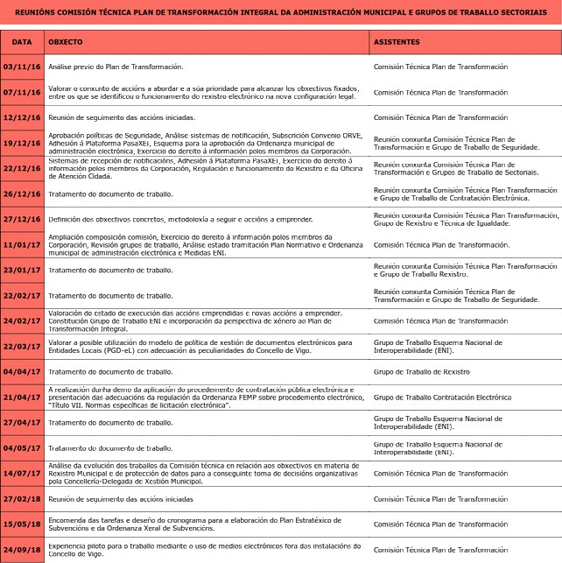

  - Acordos adoptados no marco dos traballos de elaboración e desenvolvemento do Plan de Transformación Integral da Administración Municipal do Concello de Vigo.

- Medidas de Implementación das Leis 39/2015 e 40/2015.
- Aprobación “Política de Seguridade da Información” dentro do marco normativo do Real Decreto 3/2010, de 8 de xaneiro, polo que se regula o Esquema Nacional de Seguridade.
- Habilitación do acceso dos membros da Corporación aos expedientes aprobados pola Xunta de Goberno Local.
- Constitución e nomeamento dos membros do Comité de Seguridade da Información.
- Elaboración e Aprobación do Plan Anual Normativo.
- Convenio sobre interconexión de rexistros co Ministerio de Administracións Públicas.
- Incorporación a LexNET e INSIDE.
- Plataforma FACe e Rexistro contable de facturas (RCF)
- Implantación práctica de notificacións por medios electrónicos
- Aprobación da aplicación das previsións contidas no Esquema Nacional de Seguridade (ENS) e do Esquema Nacional de Interoperabilidade (ENI) ao Concello de Vigo.
- Elaboración e Aprobación Ordenanza Administración Electrónica do Concello de Vigo.
- Implantación da publicidade activa das resolucións xudiciais dos procedementos en que sexa parte o Concello de Vigo.
- Aprobación documento de “Política de Xestión Documental” dentro do marco normativo do Real Decreto 4/2010, de 8 de xaneiro, polo que se regula o Esquema Nacional de Interoperabilidade e os seus anexos.
- Firma do convenio entre ABANCA, VITRASA e o Concello de Vigo para o desenvolvemento dun proxecto de innovación tecnolóxica no proceso de implantación dun novo dispositivo móbil multifuncional que mellore os procesos de xestión para o uso dos diferentes servizos públicos municipais.
- Constitución Comité Técnico do Esquema Nacional de Interoperabilidade.
- Aprobación Instrucións para a solicitude, expedición e uso da tarxeta PassVigo
- Plan de Seguimento e Avaliación da Transparencia e o Bo Goberno municipal.
- Posta en funcionamento dos Libros Electrónicos de Resolucións.
- Actuacións administrativas automatizadas.
- Elaboración e Aprobación Ordenanza Xeral de Subvencións e de Elaboración do Plan Estratéxico de Subvencións do Concello de Vigo.
- Rexistro electrónico de Convenios
- Datos abertos
- Contratación electrónica
- Convenio de colaboración con Vodafone para a participación do Concello de Vigo en proxectos pilotos de tecnoloxía 5G.
- Experiencia piloto para o traballo mediante o uso de medios electrónicos fora das instalacións do Concello de Vigo
- Plataforma de intermediación de datos

    - Medidas de Implementación das Leis 39/2015 e 40/2015 (Expediente 7981/113)

Para dar soporte xurídico administrativo á aplicación das previsións contidas nas Leis 39/2015 e 40/2015 con entrada en vigor diferida a 01.10.2018, e, con posterioridade a outubro de 2020, foi preciso activar os mecanismos necesarios para dar pleno cumprimento aos dereitos establecidos para a cidadanía e para poder prever un funcionamento integramente electrónico da administración municipal.

Co fin de alcanzar que esta implantación se producira en tempo e forma, a Comisión Técnica do Plan de Transformación Integral da Administración Municipal estimou necesario delimitar certos aspectos básicos e prácticos da aplicación técnica da Lei. Así, o 18.11.2016 a Xunta de Goberno Local (acordo), en sesión ordinaria adoptou o acordo de medidas de Implantación das Leis 39/2015 e 40/2015 no que:

- Se estableceu o acceso ao portal ou punto de acceso electrónico principal do Concello de Vigo a través do dominio www.vigo.org, en cumprimento do artigo 39 da Lei 40/2015, que permite o acceso á sede electrónica, ao portal de transparencia municipal, así como ao resto de portais ou puntos de acceso electrónicos de titularidade do Concello de Vigo.

- Se identificou a sede electrónica do Concello de Vigo, en aplicación do disposto no artigo 38 da Lei 40/2015, na dirección sede.vigo.org, co seguinte contido:

- A sede electrónica configúrase como unha dirección electrónica cuxa titularidade, xestión e administración corresponde ao Concello de Vigo no exercicio das súas competencias, a través da cal a cidadanía accederá á información e aos servizos e trámites electrónicos do concello.
- Esta sede electrónica será común a todos aqueles órganos e organismos públicos que integran a súa estrutura.
- A dirección electrónica de referencia da sede electrónica do concello é https://sede.vigo.org que será accesible directamente ou a través da web municipal.
- Lle corresponde a titularidade da sede ao Concello de Vigo.
- Na sede electrónica estará dispoñible tamén o procedemento para formular queixas e suxestións.

- Se acorda manter o rexistro electrónico, xa en funcionamento no Concello de Vigo desde o ano 2006 a través da carpeta cidadá, que permite a relación electrónica co concello na dirección de referencia, se ben actualizándose as previsións da Lei nos seguintes termos:

- A responsabilidade da xestión dos rexistros electrónicos do Concello de Vigo e dos demais organismos públicos vinculados ou dependentes deste corresponden aos seus Rexistros Xerais.
- O Rexistro Electrónico está accesible a través da sede electrónica do Concello de Vigo
- A data e hora oficial sincronízase segundo o disposto no artigo 15 do RD 4/2010, de 8 de xaneiro polo que se aproba o Esquema Nacional de Interoperabilidade. A data e hora figura visible na sede electrónica.
- A sede electrónica mostra nun lugar visible o calendario de días inhábiles.
- Se admiten os sistemas de sinatura electrónica, nos termos establecidos no ordenamento xurídico. Estes sistemas figuran publicados e recollidos na sede electrónica como medio de identificación da cidadanía e autenticación dos seus documentos.
- O rexistro electrónico do concello de Vigo rexerase no relativo ao calendario, horario e cómputo de prazos polo previsto no artigo 31 da Lei 39/2015.
- O rexistro emitirá un recibo acreditativo de presentación ante a solicitude, escrito ou comunicación, garantindo a autenticidade, integridade e non repudio dos documentos e formularios presentados, de acordo co artigo 16.3 da Lei 36/20105.

Dito acordo foi obxecto de publicación oficial o 28 de decembro de 2016 no BOPPO 247.


Directamente motivado por este ánimo de dar cumprimento ás previsións das leis 39 e 40 de 2015, foi o acordo adoptado pola Xunta de Goberno Local en sesión ordinaria de 30.03.2017 (acordo), de adhesión ao Convenio asinado por ATRIGA (Axencia Tributaria de Galicia) e a FEGAMP (Federación Galega de Municipios e Provincias) para a obtención de información tributaria. Con iso o Concello de Vigo daría soporte tanto ao dereito recoñecido aos interesados (artigo 28 lei 39/2015) a non aportar documentos elaborados por unha Administración pública ou xa aportados ante outra Administración distinta da que estea tramitando o citado procedemento como á obrigación correlativa das Administracións a obter os mencionados documentos.

A continuación recóllese un cadro analítico sobre o grao de adaptación as previsións normativas, segundo a información remitida dende o Servizo de Administración Electrónica:
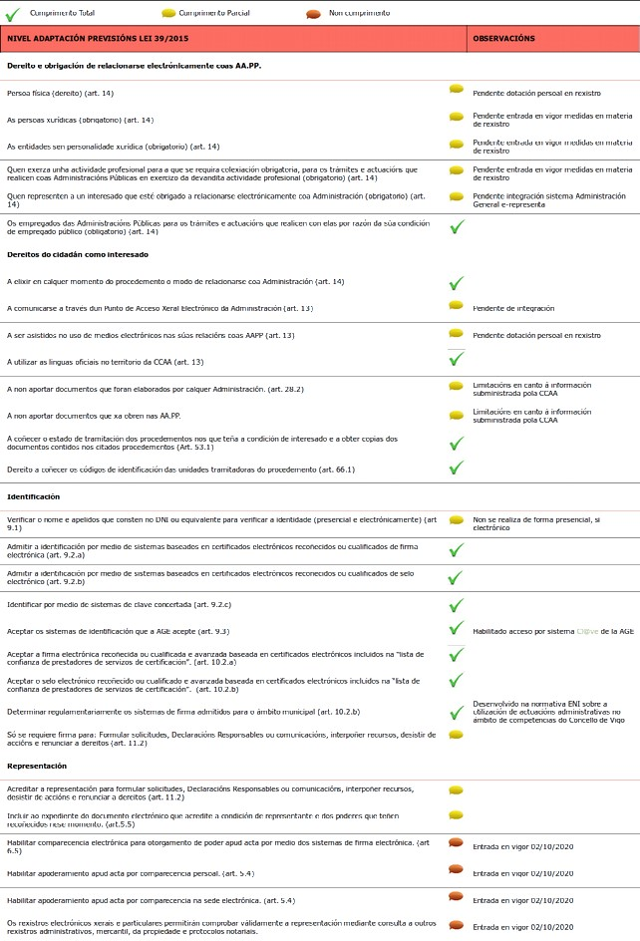

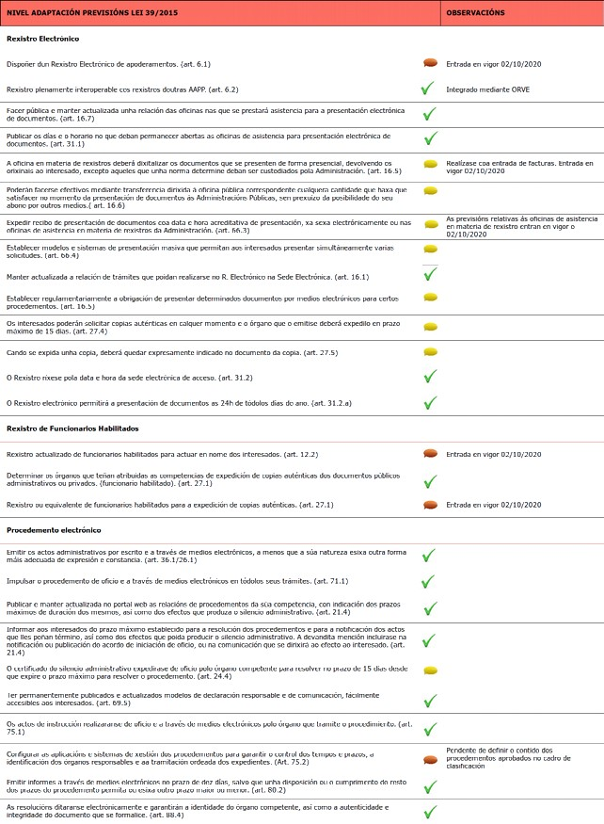

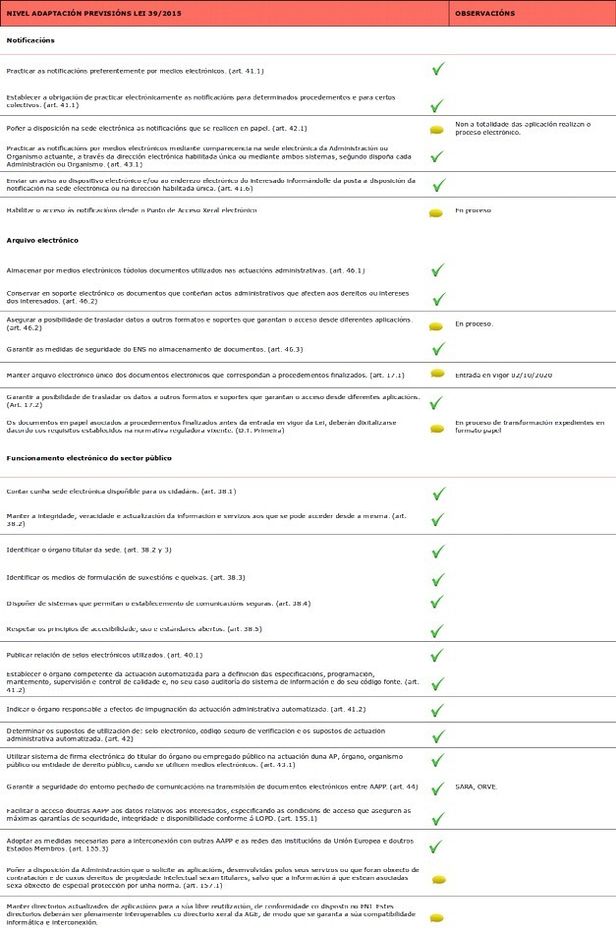
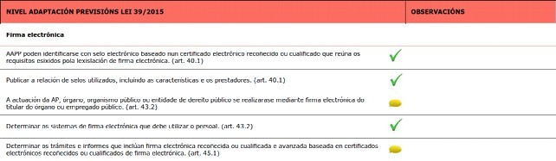

    - Aprobación “Política de Seguridade da Información” dentro do marco normativo do Real Decreto 3/2010, de 8 de xaneiro, polo que se regula o Esquema Nacional de Seguridade (Expediente 6870/113)


O obxectivo da seguridade da Información é garantir a calidade da información e a prestación continuada dos servizos, actuando preventivamente, supervisando a actividade diaria e reaccionando fronte ás incidencias.

Os sistemas TIC empregados deben estar protexidos contra ameazas á confidencialidade, integridade e dispoñibilidade da información e os servizos. Para defenderse destas ameazas, requírese unha estratexia que se adapte aos cambios para garantir a prestación continua dos servizos. Isto implica que o Concello de Vigo debe aplicar, polo menos, as medidas mínimas de seguridade esixidas polo Esquema Nacional de Seguridade.

Para dar cumprimento ao establecido no artigo 156 da Lei 40/2015, segundo o cal o Esquema Nacional de Interoperabilidade comprende o conxunto de criterios e recomendacións en materia de seguridade, conservación e normalización da información, dos formatos e das aplicacións que deberán ser tidos en conta polas Administracións Públicas para a toma de decisións tecnolóxicas que garantan a interoperabilidade; o 30.12.2016 a Xunta de Goberno Local (acordo), en sesión ordinaria adoptou acordo sobre a aprobación do documento “Política de Seguridade da Información” dentro do marco normativo do Real Decreto 3/2010, de 8 de xaneiro, polo que se regula o Esquema Nacional de Seguridade elaborado pola Comisión Técnica do Plan como primeiro paso para a adecuación ao Esquema Nacional de Seguridade.

O 20/01/2017 a Xunta de Goberno Local, en sesión ordinaria, adoptou proposta de constitución e nomeamento dos membros do Comité de Seguridade da Información de acordo co documento de “Política de Seguridade da Información” (acordo).

A política de seguridade deseñada polo Grupo de Traballo Sectorial do ENS e ENI e a Comisión Técnica do Plan desenvolve os seguintes aspectos fundamentais:

- Prevención: O Concello debe evitar e previr que a información ou os servizos se vexan prexudicados por incidentes de seguridade. Para iso débense aplicar as medidas de seguridade determinadas polo ENS, así como controis adicionais. Estes controis e as responsabilidades de seguridade de todo o persoal serán claramente definidos e documentados.

- Detección: Monitorizaranse as operacións de maneira continuada para detectar anomalías nos niveis de prestación dos servizos para así poder actuar en consecuencia.

- Resposta: O Concello de Vigo establecerá mecanismos para responder eficazmente aos incidentes de seguridade, designando un punto de contacto para as comunicacións con respecto aos incidentes detectados en outros organismos e establecendo protocolos para o intercambio de información relacionada co incidente.

- Recuperación: Para garantir a dispoñibilidade dos servizos críticos, o Concello de Vigo desenvolverá plans de continuidade dos sistemas TIC como parte do seu plan xeral de continuidade de negocio e actividades de recuperación.

Esta política é de aplicación a todos os sistemas TIC do Concello de Vigo e a todos os membros da organización, sen excepcións.
A responsabilidade da seguridade da información involucrada na prestación dos servizos electrónicos incluídos no alcance do ENS é da Xunta de Goberno Local, que habilitará os medios adecuados, sen prexuízo de que cada empregado asuma a súa parte de responsabilidade respecto dos medios que utiliza.
    - Acceso dos membros da Corporación aos expedientes aprobados pola Xunta de Goberno Local (Expediente 106-1102)


Para que se poida producir a transformación formal e que a tramitación administrativa pase a ser íntegramente dixital, resulta necesario arbitrar fórmulas que permitan implantar o acceso aos expedientes, agora en formato electrónico, aprobados pola Xunta de Goberno Local polos membros da Corporación, garantindo así a translación dos seus dereitos a un entorno dixital.

A ditos efectos, por instrución do concelleiro-delegado de Xestión Municipal, Persoal, Patrimonio e Administración electrónica, de data 19.01.2017, estableceuse un sistema de acceso que presenta as seguintes características:

- Terminada a sesión correspondente da Xunta de Goberno Local habilítase a autorización de acceso aos expedientes aprobados na mesma por medios electrónicos aos usuarios correspondentes aos membros da Corporación, así como ao persoal eventual que, no seu caso, fose habilitado polos grupos políticos municipais a través de escrito do seu voceiro notificado á Secretaría do Goberno local. No suposto de autorización a persoal eventual, a responsabilidade da súa actuación recaerá no Grupo político municipal.
- O procedemento de acceso require contar cun usuario e contrasinal facilitado polo Servizo de Administración electrónica, no marco das Políticas Municipais de Seguridade da Información. Este usuario e contrasinal teñen carácter persoal e intransferible, sendo responsables os titulares da súa custodia de toda a actividade relacionada co seu uso de acceso e incluso do mal uso que poidan facer do mesmo, sen que estea permitido facilitar ditos datos para o acceso de usuarios non autorizados. A constancia de ditos accesos resulta plenamente acreditada mediante a obrigada trazabilidade á que está suxeito o sistema de información municipal.
- O acceso aos expedientes permanece activo por un período de 24 horas durante o que se poden consultar os expedientes na súa integridade e descargarse, no seu caso, os arquivos que forman parte do mesmo.
- O acceso aos expedientes leva unido o deber de gardar reserva en relación coas informacións que se faciliten para facer posible o desenvolvemento da súa función, evitando a reprodución de a documentación facilitada.
- O coñecemento da información contida nos expedientes leva consigo o deber de cumprimento das obrigacións impostas pola normativa en materia de Protección de Datos de Carácter Persoal e demais normativa de desenvolvemento, derivándose, de ser o caso, a responsabilidade que corresponda esixir.
    - Constitución e nomeamento dos membros do Comité de Seguridade da Información (Expediente 8060/113)


Por proposta realizada pola Comisión Técnica do Plan de Transformación Integral da Administración Municipal, a instancia do Grupo de Traballo Sectorial do ENS e ENI, a Xunta de Goberno Local, en sesión ordinaria do 20.01.2017, aprobou a constitución do Comité de Seguridade da información (acordo).

O comité está integrado, de acordo cos perfís esixidos no documento “Política de Seguridade da Información”, polos seguintes membros:

- Responsable da información: D. Javier Pardo Espiñeira, concelleiro-delegado de Administración electrónica. É a persoa con potestade de establecer os requisitos da información en materia de seguridade no Concello de Vigo. Determina os niveis de seguridade da información e encarga ao Responsable de Seguridade a realización dos novos análises de riscos. Tamén aproba os riscos residuais que se aceptan.

- Responsable do Servizo: D. Alberto Escariz Couso, Interventor Xeral. Establece os requisitos dos servizos en materia de seguridade no Concello de Vigo, determinando os niveis de seguridade dos servizos, realizando xunto co Responsable da Información os preceptivos análises de riscos e suspendendo, de acordo co Responsable da Información e o Responsable da Seguridade, a prestación dun servizo electrónico ou o manexo dunha determinada información, se é informado de deficiencias graves de seguridade.

O Responsable do Servizo remitirá ao Responsable de Seguridade o resultado das tarefas realizadas no ámbito destas responsabilidades, a lo menos unha vez ao ano ou a petición do mesmo.

- Responsable de Seguridade: D. Antonio Villanueva Guimeráns, Xefe de Servizo de Administración Electrónica. É o encargado de manter a seguridade da información manexada e dos servizos prestados polos sistemas de información, establecendo as medidas necesarias para cumprir cos requisitos de seguridade establecidos polos responsables da información e dos servizos, realizando o seguimento e control do estado da seguridade dos sistemas de información, elaborando informes periódicos de seguridade para o Comité Municipal de Seguridade e Información e determinando e establecendo a metodoloxía e ferramentas para realizar o análise de riscos.

- Responsable do Sistema: D. José Francisco Mourelle González, Técnico de Sistemas. É o responsable de xestionar o Sistema de información durante todo o seu ciclo de vida, desde as especificacións, a instalación, a verificación e o seguimento do seu funcionamento ata a finalización da súa vida útil.
    - Elaboración e Aprobación do Plan Anual Normativo (Expedientes 111/1102 y 1464/110)


Co obxecto de alcanzar unha maior transparencia e seguridade das normas xurídicas, o artigo 132 da LPAC obriga ao conxunto das Administracións Públicas a facer público con carácter anual un Plan Normativo que conteña as iniciativas regulamentarias que poidan ser obxecto de aprobación no ano seguinte; o Plan é obxecto de publicación no Portal da Transparencia.

A lexislación de réxime local non menciona o órgano municipal competente para a aprobación do Plan Anual Normativo; pero o feito de que corresponda ao Pleno a aprobación inicial e definitiva dos Regulamentos e das Ordenanzas municipais -artigo 122 LBRL- recomenda que sexa o órgano que ten atribuída a potestade regulamentaria, é dicir, o Pleno, quen aprobe o Plan previa proposta que neste sentido faga a Xunta de Goberno Local na súa condición de órgano competente para a aprobación de proxectos regulamentarios.

Tendo en conta estas consideracións, por resolución do concelleiro-Delegado de Xestión Municipal, Persoal, Patrimonio e Administración Electrónica, de data 23.02.2017, acordouse encomendar ao Secretario do Pleno, D. José Riesgo Boluda, a instrución do expediente administrativo para a elaboración e aprobación do Plan Anual Normativo do Concello de Vigo, que levaba consigo a instrución para o expediente de avaliación normativa, recollido no artigo 132 LPAC, e que deberá recoller, entre as normas a incluír, a aprobación da Ordenanza de Administración Electrónica do Concello de Vigo, sen prexuízo da vinculación de dito instrumento á posterior avaliación normativa recollida no artigo 130 LPAC.

O 02.03.2017 a Xunta de Goberno Local, en sesión ordinaria adoptou acordo aprobando os extremos recollidos na mencionada resolución do concelleiro-delegado de Xestión Municipal, Persoal, Patrimonio e Administración Electrónica (acordo).
Dando contido ao procedemento de elaboración e aprobación do Plan Normativo, o 31.08.2017 a Xunta de Goberno Local, en sesión ordinaria adoptou acordo de directrices para a elaboración do Plan Anual Normativo e Avaliación Normativa posterior (acordo).

As Directrices advertían que con anterioridade ao 15 de outubro se remitise á Secretaría Xeral do Pleno as iniciativas regulamentarias que se desexaran incorporar ao Plan Normativo Anual (Documento de información das iniciativas regulamentarias para a súa inclusión no Plan Anual Normativo) foron notificadas aos concelleiros delegados de Área e á totalidade das xefaturas de Área e de Servizo nos que se estrutura a Administración municipal en data 05.09.2017 e publicadas na Intranet o 6.09.2017; sendo reiteradas ás Áreas e Servizos en data 11.10.2017. Unha vez concluído o prazo de remisión de propostas normativas, o 09.11.2017, o Secretario Xeral do Pleno emitiu informe-proposta, detallando que as propostas normativas recibidas foran:

- Área de Xestión Municipal, Persoal, Patrimonio e Administración Electrónica
Nova ordenanza: Ordenanza de Administración Electrónica do Concello de Vigo

- Área de urbanismo
Adaptación da Ordenanza municipal reguladora do contido, organización e funcionamento do Rexistro Municipal de Soares e Edificios a rehabilitar.

Finalmente, e trala presentación dunha emenda de adicción polo concelleiro-delegado de Fomento, Limpeza e Contratación, D. David Regades Fernández, presentada o 22.11.2017, e tralo ditame favorable da Comisión Informativa de Réxime Interior, Seguridade e Mobilidade, da mesma data, o Pleno do Concello, en sesión ordinaria do 26.11.2017, adoptou acordo de aprobar a Proposta de Proxecto de Plan Normativo Anual 2018. Incluíndo de maneira definitiva as seguintes propostas normativas:

- Área de Xestión Municipal, Persoal, Patrimonio e Administración Electrónica
Nova ordenanza: Ordenanza de Administración Electrónica do Concello de Vigo

- Área de urbanismo
Adaptación da Ordenanza municipal reguladora do contido, organización e funcionamento do Rexistro Municipal de Soares e Edificios a rehabilitar.

- Área Fomento, Limpeza e Contratación
Novo Regulamento: Regulamento do Tribunal Especial de Contratación
    - Convenio sobre interconexión de rexistros co Ministerio de Facenda e Administracións Públicas (Expediente 8003/113)

As actuacións levadas a cabo dentro do marco de actuación do Plan de Transformación Integral da Administración municipal, buscan un avance na simplificación e na eficiencia do funcionamento da Administración pública, e especialmente buscan minimizar o esforzo que levan consigo as relacións coa Administración para los cidadáns.

Adoptando unha perspectiva interna, a xestión electrónica, concretamente en materia de rexistro, leva consigo un importante aforro para a administración, un aumento na eficiencia e redución de cargas; permite eliminar o tránsito de papel entre Administracións gracias á xeración de copias auténticas electrónicas da documentación presentada e dixitalizada nos asentos de rexistro reducindo as compulsas, ensobrados, procura de datos de contacto do destinatario, tramitación de acuses de recibo, chamadas ao destinatario para seguimento etc.

Este intercambio de rexistros telemático é posible gracias ao Sistema de Intercambio de Registros (SIR). Se trata dunha infraestrutura básica desenvolvida pola Administración Xeral do Estado, que permite o intercambio de asentos electrónicos de rexistro entre as Administracións Públicas de forma segura e con conformidade legal, independentemente da aplicación de rexistro utilizada, sempre que estea certificada na Norma SICRE 3.0.

O acceso á infraestrutura SIR, está previsto fundamentalmente por dous canais: mediante un proceso de certificación da aplicación orixe, ou ben mediante a adhesión á Oficina Virtual de Rexistro (ORVE).


ORVE é un servizo de administración electrónica na nube ofrecido a tódalas Administracións Públicas, que permite dixitalizar o papel que presenta o cidadán, ou o persoal desta administración, nas oficinas de rexistro, e envialo electrónicamente ao destino ao instante. Este envío anótase no Rexistro Electrónico Xeral da AGE con plena validez xurídica.

Unha vez analizadas estas dúas posibilidades de integración con SIR, o servizo de Administración Electrónica, mediante informe do Xefe de Servizo de data 09.11.2016, propuxo como mellor opción, a corto prazo, para conseguir a integración dunha maneira gradual, era a implementación do ORVE como mecanismo de acceso ao Rexistro Electrónico Xeral e ao SIR.

A Comisión Técnica do Plan de Transformación Integral da Administración Municipal, o 12.12.2016, a instancia do Grupo de Traballo Sectorial do Rexistro Electrónico, deu conformidade á proposta de adhesión ao Convenio de colaboración Marco entre a Administración Xeral do Estado e o Concello de Vigo para o subministro da aplicación “Oficina Virtual de Rexistro Electrónico” (ORVE) como mecanismo de acceso ao Rexistro Electrónico Común e ao Sistema de Interconexión de Rexistros.

A Xunta de Goberno Local, acordou en sesión ordinaria o 20.01.2017 a adhesión ao mencionado convenio de colaboración (acordo).

O Convenio de colaboración entre a Administración Xeral do Estado (Secretaría Xeral de Administración Dixital) e o Concello de Vigo foi finalmente firmado o 24.03.2017; sendo obxecto de publicación no BOE Núm. 97 do 24.04.2017.

O cadro adxunto recolle os datos relativos ao uso do Rexistro Electrónico do Concello de Vigo durante os anos 2017 e 2018.

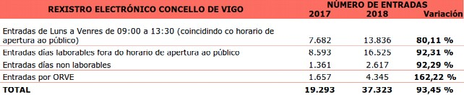

Datos facilitados polo Servizo de Administración Electrónica

    - Incorporación a LexNET e INSIDE (Expedientes 9480/111 e 11919/111)

A aprobación da Lei 42/2015, de 5 de outubro, de reforma da lei de axuizamento civil, introduciu a obriga de que dende o 1 de xaneiro de 2016 todas as comunicacións e trámites xudiciais se efectuasen electrónicamente. Nesa data tamén entrou en vigor o Real Decreto 1065/2015, do 27 de novembro, que regula o sistema de comunicación LexNET.

Como consecuencia da entrada en vigor destas normas, tramitouse o expediente 9480/111 polo que se solicitaba a autorización de alta dos funcionarios adscritos á asesoría xurídica como usuarios do sistema LexNET.


Para dar resposta ás necesidades xeradas por esta normativa xunto cos efectos, aínda que diferidos no tempo, das Leis 39 e 40, do 1 de outubro de 2015, elaborouse de forma conxunta polo Servizo de Administración electrónica e a Asesoría xurídica un proxecto de implantación de tramitación electrónica (expediente 7748/113) que foi tramitando polo servizo de RRHH, como expediente 27887/220 de aprobación do “Programa para a adecuación ao modelo de tramitación dixital na área da Asesoría xurídica”, resolto por acordo da Xunta de Goberno local do 06.05.10206 (acordo), pendente de desenvolvemento parcial.

Un dos obxectivos do programa era o de integrar a funcionalidade que ofrecen os servizos web da plataforma LexNET na aplicación corporativa de xestión de expedientes do Concello de Vigo. Con todo, o Concello de Vigo non foi autorizado como integrador nun entorno de probas, polo que se tiveron que desenvolver ferramentas ad hoc para facilitar a recepción e comunicación de información, e que na actualidade permiten a descarga dos arquivos pdf nunha única carpeta de arquivos comprimidos, cunha denominación con referencia ao número de procedemento, o que require de posteriores tarefas, aínda manuais, para incorporar os arquivos á xestión de expedientes municipais.

Para facilitar estas tarefas e, ao tempo, que se desenvolvían os traballos do grupo ENI, foron obxecto de elaboración as guías de tramitación dos procedementos máis empregados o que permiten unha rápida identificación documental e realización do trámite concreto desde a propia guía. Axustando os trámites principais e a súa denominación aos recibidos a través do sistema LexNET. Polo que, aínda que con toda normalidade se emprega LexNET, de momento non se acadou a integración coa xestión documental.

Unha referencia especial debe realizarse á remisión dos expedientes entre a Administración e os órganos xudiciais. Nesta fase, aínda son escasos os avances. Con carácter xeral, os expedientes continúan remitíndose en papel ou en soporte dixital pero non de forma telemática. Unicamente, cando se trata de expedientes de escasa capacidade ou volume, emprégase o trámite catalogado en LexNET como “expediente-expediente sin especificar”.

No entanto, esta vía é claramente insuficiente para os expedientes voluminosos e non se axusta en puridade ao concepto de expediente electrónico que recolle o art. 70 a Lei 40/2015, do 1 de outubro. É preciso realizar avances, pois na mesma medida en que se acade a tramitación electrónica na Administración de xustiza será requirida á Administración municipal de forma obrigada a remisión do expediente electrónico por medios, tamén telemáticos. A ferramenta posta a disposición pola Administración Xeral do Estado é INSIDE, polo que se entendeu como a vía máis axeitada para cumprimentar o trámite de remisión dos expedientes administrativos municipais de forma electrónica, polo que -baixo o expediente municipal número 11919/111- se tramitou a alta e autorizouse a participación no proxecto piloto de remisión electrónica de expedientes administrativos a órganos xudiciais, para a súa posta en práctica inicial.

    - Plataforma FACe e Rexistro contable de facturas (RCF).

Efectos da implantación da factura electrónica no Concello de Vigo.


No proceso de modernización desta administración e de servizo aos cidadás, un dos fitos máis importantes foi garantía e integridade nas relacións económicas entre o Concello e os seus contratistas.

A implantación de novas tecnoloxías permite á administración a tramitación e pago das débedas comerciais en prazos que eran impensables e irrealizables hai pouco tempo.

Ademais, tamén posibilita un seguimento de todos os documentos económicos de tal xeito que os servizos que teñen que pronunciarse sobre a conformidade ou rexeitamento da factura o fagan nun prazo máximo de 5 días.

Paras os contratistas, as ferramentas e mecanismos de control implementados no só dan unha garantía e seguridade na xestión dos seus intereses, ademais, aportan rapidez e transparencia ao procedemento.

Se poden resumir as vantaxes que aporta o procedemento nos seguintes puntos:

- Primeiro.- Os contratistas, ou calquera que teña un dereito económico fronte ao Concello, pode facer un seguimento en tempo real do estado da súa factura ou dereito.
- Segundo.- Ten a garantía que non hai ningunha factura ou documento de cobro ao seu favor que poida ser extraviado.
- Terceiro.- Coñece en que fase do procedemento está tendo algún atraso a súa factura.
- Cuarto.- Ten asegurado uns prazos de pagamento que non van máis alá dos 15 días.
- Quinto.- Reduce custes para ambas partes. O contratista, ao ter garantido o prazo de cobro, non incorre en custes financeiros de endosos, pólizas de crédito ou confirming. O Concello, non ten que facer fronte aos xuros de mora comercial

Funcionamento do Rexistro Contable de facturas

Ao rexistro contable de facturas do Concello de Vigo, (RCF), chégalle información de tres tipos diferentes e por distintos canles:

1. - Facturas presentadas a través da plataforma FACe polos suxeitos que regula o artigo 4 da Lei 25/2013
2 .- Facturas presentadas no Rexistro xeral de entrada do Concello de Vigo, por non estar obrigados os titulares do dereito á tramitación da factura electrónica.
3.- Documentos presentados no Rexistro xeral de entrada do Concello de Vigo, que non teñen a condición xurídica de factura, aínda que van xerar operacións de tipo económico/orzamentario.
Coa entrada en vigor da Lei 25/2013, de 27 de decembro, sobre o impulso do uso da factura electrónica no sector público (15 de xaneiro de 2015), o Concello de Vigo adheriuse á plataforma FACe do Estado para a recepción das facturas electrónicas.

Xuntamente coa factura electrónica, convive outras facturas que se presentan a través do Rexistro xeral do Concello, opción que teñen os contratistas que non están obrigados á facturación electrónica segundo o artigo 4 da Lei 25/2013.

1 - As facturas presentadas a través da plataforma FACe son descargadas mediante un software que dispón o Concello, que a intervalos de media hora comproba se existen facturas pendentes de descarga, se existen, insíreas no rexistro contable de facturas do Concello de Vigo, (RCF), cambiando o estado da factura en FACe indicando que foi descargada, pasando a mesma ao estado R (Rexistro). Existe unha garantía de que todas as que foron presentadas polos provedores chegan ao rexistro contables de facturas, xa que diariamente verifícase na plataforma de FACe que non queden facturas pendentes de descargar.

O Concello dispón tamén dun software que permite para todas as facturas descargadas con erros ou que non se poidan descargar, consultar os motivos que xeraron o erro para posteriormente emendalos.
Na maioría dos casos, estes erros teñen causa en cuestións de validación regulados na Orde 1650/2015, de 31 de xullo.

Toda factura electrónica que é descargada no rexistro contable de facturas, a través dun software propietario do Concello insírese no xestor corporativo de expedientes, e seguindo a ruta da unidade tramitadora do gasto que ten a factura, diríxese ao buzón correspondente da devandita aplicación, para pola a disposición do servizo municipal responsable para a súa tramitación.
Para garantir a tramitación do expediente, o emisor da factura incorpora os tres códigos que representan os DIR (O do Concello, o da Oficina ou Rexistro Contable e o da unidade tramitadora do gasto)

2 - As facturas presentadas no Rexistro xeral de entrada do Concello de Vigo, a propia oficina de Rexistro crea directamente no xestor corporativo de expedientes, (software propietario do concello de Vigo), un documento identificado como factura, indicando neste momento a que servizo municipal vai dirixido para a súa tramitación.

Cando o servizo recibe este documento crea un expediente con tipo factura, ao seguir a guía de tramitación do xestor corporativo e facer o trámite expediente enviado a intervención, (FEI), dáse de alta no rexistro contable de facturas unha nova factura cos datos necesarios para realizar os procesos contables.

A fin de mes realízase un proceso de verificación de que todas as facturas que foron anuladas polos servizos municipais (AFA), teñen tamén o estado rexeitado (D) no rexistro contable de facturas corrixindo algún erro cando existen diferenzas.
No proceso continuo de mellora, para as facturas ou documentos representativos de dereitos que teñen a súa entrada no Rexistro xeral do Concello, estase a estudar o proceso técnico que permita aplicar a mesma ruta que a seguida para a factura rexistrada en FACe, de xeito que a alta no Rexistro Xeral, xere unha descarga a través do conector no RCF, e que sexa este o primeiro destino da factura e non o da unidade tramitadora.

3 - Os documentos que non son factura, (exemplo: sentenzas, subvencións, Convenios, indemnizacións ..), que chegan ao Concello a través do Rexistro xeral, directamente a propia oficina de rexistro grávaos no xestor corporativo de expedientes, estes documentos van xerar operacións de tipo económico pero non se lles crea un expediente tipo factura.

Cando son recibidos polo servizo municipal e realízase o tramite FEI no xestor corporativo de expedientes, son inseridos no rexistro contable de facturas, sendo aquí identificados como NOFACT no campo número de factura, estes rexistros son excluídos en todos os procesos de cálculo do período medio de pago e morosidade, aínda que se realizasen os procesos automáticos de contabilización.

En relación a estes documentos, tamén está en estudo, un procedemento máis garantista en canto á identificación de documento económico non factura, xa que no proceso de cálculo do Período Medio de Pago e no da Morosidade, efectúanse as exclusións de todos os documentos que non conteñen no campo de factura o número, aínda que este proceso non é seguro ao 100 por 100, basta que neste campo se insira calquera comentario distinto de NOFACT, para que non resulte excluído.

    - Implantación da práctica de notificacións por medios electrónicos.

Coa entrada en vigor do Título III da Lei 39/2015, do 1 de outubro, de procedemento administrativo común das administracións, que tivo lugar o 2 de outubro de 2016, fíxose efectiva a obriga da práctica das notificacións por medios electrónicos nos supostos que contempla esta Lei, que fixa o carácter preferente da práctica da notificación por medios electrónicos e a obrigatoriedade de realizar as notificacións de xeito electrónico cando a persoa interesada resulte obrigada a recibilas por esta vía (artigo 41.1 da Lei 39/2015).

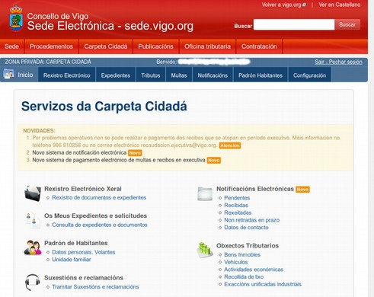
Para o cumprimento desta previsión legal, foi necesario desenvolver un portal de notificacións electrónicas e integralo na sede electrónica, para permitir un sistema de notificación por comparecencia na sede electrónica, poñendo a disposición das persoas interesadas todas as súas notificacións. A ferramenta informática elaborada cumpre co réxime bifronte da notificación, ao realizar o aviso mediante sms/correo electrónico e a posta a disposición da notificación na sede electrónica vigo.org. Por outra banda, integrouse dito portal co programa co xestor de expedientes municipal, que soporta o procedemento administrativo, de xeito que se inserta automaticamente no correspondente expediente un acuse de recibo da notificación practicada por medios electrónicos. Estes traballos, de desenvolvemento propio, permitiron integrar dun xeito eficiente os sistema de notificación tradicional cos practicados a través de medios electrónicos dentro da dinámica habitual de traballo no Concello.

Unha vez que estivo habilitado tecnicamente o sistema de notificacións electrónicas, confeccionouse un Manual cun dobre contido: unha primeira parte adicada ao sistema de seguimento e envío las mesmas, cun contido explicativo do funcionamento do aplicativo municipal (integrado na xestión de expedientes) e unha parte xurídica, explicativa da regulación e contido das notificacións electrónicas na Lei 39/2015 (artigos 40 a 46).

Co fin de difundir o entre o persoal municipal estas novidades lexislativas e de instruír sobre a práctica das notificacións electrónicas mediante o novo aplicativo integrado na xestión de expedientes, colgouse na intranet este Manual, aínda accesible en http://intranet.ayto.vigo/infxeral/manuais/notificacions2.pdf e desenvolveuse unha acción formativa en xaneiro do 2017, a cargo do Servizo de Administración Electrónica, dirixida ás xefaturas de servizo municipais.

    - Aprobación da aplicación das previsións contidas no Esquema Nacional de Seguridade (ENS) e do Esquema Nacional de Interoperabilidade (ENI) ao Concello de Vigo. (Expediente 8109/113)

A interoperabilidade é a capacidade dos sistemas de información e dos procedementos aos que estes das soporte, de compartir datos e posibilitar o intercambio de información e coñecemento entre eles. Iso trasladado á contorna do desenvolvemento da Administración Electrónica fai da interoperabilidade, xunto coa seguridade e a reutilización, dunha cualidade indispensable.

Xa a Lei 11/2007, de 22 de xuño, de acceso electrónico dos cidadáns aos servizos públicos, recollía a interoperabilidade dentro do principio de cooperación entre Administracións Públicas falando a mesmo linguaxe técnica e documental. Tamén facía referencia á necesidade da aplicación por parte das Administracións Públicas das medidas informáticas, tecnolóxicas e organizativas, e de seguridade, que garantisen un adecuado nivel de interoperabilidade técnica, semántica e organizativa evitando así a discriminación de cidadáns por razón da súa elección tecnolóxica, o que co tempo, e visto o desenvolvemento e extensión das novas tecnoloxías, adquiriu un papel importante.

A Lei 40/2015, de 1 de outubro, de Réxime Xurídico do Sector Público, veu a dar apoio a estas formulacións no seu artigo 155: "Cada administración deberá facilitar o acceso das restantes AA.PP. aos datos relativos aos interesados que obren no seu poder, especificando as condicións, protocolos e criterios funcionais ou técnicos necesarios para acceder a ditos datos".


Estas previsións da nosa normativa, están en consonancia cos plans europeos, concretamente co coñecido como principio "unha soa vez" ("once-only" en inglés) para os cidadáns, recollido no “E-government Action Plan 2016-2020” da Comisión Europea, para cuxa aplicación xa existe un proxecto piloto a nivel transfronterizo.

A estratexia dunha soa vez garante que "os cidadáns e las empresas subministren certa información estándar só unha vez, porque as oficinas da administración pública toman medidas para compartir internamente estes datos, de modo que ningunha carga adicional recaia sobre os cidadáns e as empresas".

A finalidade do Esquema Nacional de Interoperabilidade é a creación das condicións necesarias para garantir o adecuado nivel de interoperabilidade técnica, semántica e organizativa dos sistemas e aplicacións empregados por las Administracións Públicas, que permita aos cidadáns o exercicio de dereitos e o cumprimento de deberes a través do acceso electrónico aos servizos públicos, á vez que redunda en beneficio da eficacia e a eficiencia.

A regulación vixente sobre esta materia, establece dúas normas de referencia:

- Esquema Nacional de Interoperabilidade (ENI), cuxo contido inclúe desde os principios específicos da interoperabilidade e as súas dimensións ata a creación das normas técnicas e instrumentos de interoperabilidade, pasando pola reutilización, a recuperación e conservación do documento electrónico e a interoperabilidade da sinatura electrónica e os certificados.
A interoperabilidade concíbese, polo tanto, desde unha perspectiva global e como unha cualidade presente ao longo de todo o ciclo de vida dos servizos: planificación, deseño, adquisición, construción, despregue, explotación, publicación, conservación e acceso.

- Esquema Nacional de Seguridade (ENS), que ten por obxecto establecer a política de seguridade na utilización de medios electrónicos e está constituído por principios básicos e requisitos mínimos que permitan unha protección adecuada da información.

Por resolución de Alcaldía, de 07.11.2016 se adoptou acordo de delegación na Xunta de Goberno Local de a competencia para a adopción dos acordos municipais que se precisen relativos á adaptación ao Esquema Nacional de Interoperabilidade (ENI) e ao Esquema Nacional de Seguridade (ENS), así como en materia de Protección de Datos e Administración Electrónica.

Así, no exercicio de esta competencia, a Xunta de Goberno Local, en sesión ordinaria de 16.03.2017, adoptou acordo de aplicación das previsións contidas no Esquema Nacional de Seguridade (ENS) e do Esquema Nacional de Interoperabilidade (ENI) ao Concello de Vigo (acordo).

Neste acordo aprobáronse as seguintes normas:



Normativas técnicas

Aprobadas na Xunta de Goberno Local de data 16.03.2017 (Aprobación da aplicación das previsións contidas no ENS e do ENI ó Concelloo de Vigo)

* NO-01: Normativa de seguridade da información
* NO-02: Normativa de utilización dos recursos e Sistemas de Información
* NO-03: Normas de acceso a Internet
* NO-04: Normas de uso do correo electrónico
* NO-05: Normas para traballar fóra das instalacións
* NO-06: Normas de creación e uso de contrasinais
* NO-07: Acordo de confidencialidade e protección de datos de carácter persoal para terceiros
* NO-08: Modelo de contido de boas prácticas para terceiros
* NO-09: Políticas de certificación de certificados de empregado/a público/a

    - Elaboración y Aprobación Ordenanza Administración Electrónica do Concello de Vigo. (Expediente 152/1102)

A evolución dos traballos da Comisión técnica do Plan de Transformación Integral e dos distintos grupos de traballo sectoriais constituídos (Rexistro Electrónico, ENS e ENI, Contratación Electrónica e ENI) aconsellou proceder á redacción dun texto para a aprobación da Ordenanza de Administración Electrónica e a constitución para iso, dada a variedade dos servizos afectados e á transversalidade das materias a abordar, dun grupo de traballo de composición multidisciplinar que integrase tanto aos servizos centrais como aos servizos especializados, permitindo abordar o conxunto da regulación.

Coa aprobación da ordenanza preténdese ofrecer un marco de maior seguridade xurídica nas relacións electrónicas da cidadanía e empresas co Concello de Vigo e os organismos a el vinculados, concretando determinadas previsións das Leis, así como unha mellora na eficiencia e eficacia no funcionamento electrónico dos servizos públicos municipais, mediante a simplificación e redución de cargas administrativas e custes de xestión.

Conforme ao acordo adoptado pola Comisión Técnica do Plan de Transformación Integral da Administración Municipal de Vigo en sesión do 19.12.2016, o 20.12.2016 presentase petición de trámite de solicitude de informe ao Secretario do Pleno en relación co procedemento de aprobación da Ordenanza de Administración Electrónica, a efectos de garantir a maior axilidade e coordinación no proceso de produción normativa asociada. Dito informe foi emitido con data 17.01.2017.
O Grupo de Traballo Sectorial da Ordenanza de Administración Electrónica foi constituído por resolución do concelleiro-delegado de Xestión Municipal, Persoal, Patrimonio e Administración Electrónica de data 04.05.2017.

Composición:

- Técnico responsable de estudos e programación de Administración Electrónica; D. Javier
Albertos Benayas.
- Adxunta-Xefe de Administración Electrónica; Dna. Pilar Alonso Cacheiro.
- Programador de Informática de Administración Electrónica. D. Miguel Amor Río.
- Xefa do Servizo de Contratación; Dna. Beatriz Barbará Rodríguez.
- Xefa de Área de Réxime Interior; Dna. Dolores Espiño Collazo.
- Letrada-xefe do servizo de Asesoramento de Asesoría Xurídica; Dna. Susana García
Álvarez.
- Interventora adxunta; Dna. Olga Gómez Corbal.
- Programador de sistemas do servizo municipal de Administración Electrónica; D. Luis
Iglesias Rejas.
- Letrado-especialista orden Social, Civil, Contencioso y Mercantil da Asesoría Xurídica; D.
Pablo Olmos Pita.
- Xefe do servizo de Medio Ambiente, Sanidade e Consumo; D. Secundino Otero Faílde.
- Xefa do Arquivo da Xerencia Municipal de Urbanismo; Dna. Carolina Pérez Aguilera.
- Técnico responsable de Administración Electrónica da Xerencia Municipal de Urbanismo;
Pablo Sevilla Valcárcel.
- Técnico de xestión; Raúl Vila Rodríguez.

A finalidade deste grupo de traballo era a de definir e propor un novo marco normativo, axustado ás peculiaridades organizativas e de funcionamento do Concello de Vigo, mediante a redacción dun texto para a tramitación e, no seu caso, aprobación dunha Ordenanza de Administración electrónica do Concello de Vigo.

Este grupo de traballo estivo asesorado no seu labor pola Comisión Técnica do Plan de Transformación Integral.

A Xunta de Goberno Local en sesión ordinaria de data 02.03.2017 (acordo) acordou abrir o trámite de consulta pública previsto no artigo 133 da Lei 39/2015, para a aprobación da Ordenanza de Administración Electrónica do Concello de Vigo, a través da web https://consulta.vigo.org durante un prazo de 20 días hábiles, para que a cidadanía, organizacións e asociacións que así o considerasen puidesen facer chegar as súas opinións acerca dos aspectos que figuran recollidos no Anexo I do acordo en cuestión (Antecedentes da norma, problemas que se pretenden solucionar coa norma, necesidade e oportunidade de aprobación, obxectivos da norma, posibles solucións alternativas regulatorias e non regulatorias).

A consulta pública previa sustanciouse no prazo do 10.03.2017 ao 06.04.2017. Durante o prazo de consulta no se recibiu ningunha suxestión, opinión ou proposición referentes á futura ordenanza na dirección de correo electrónico habilitada ao efecto. Se ben, con data 20.04.2017, unha vez transcorrido o prazo da consulta pública previa estipulado, recibiuse unha solicitude de información do CCAR de Valladares solicitando o borrador da futura ordenanza, información aínda inexistente nesta fase.

En cumprimento ao establecido no artigo 132 da Lei 39/2015, por resolución do concelleiro-delegado de Xestión Municipal, Persoal, Patrimonio e Administración Electrónica, de data 10.10.2017, propúxose a inclusión da Ordenanza de Administración Electrónica no Plan Anual Normativo Municipal para o ano 2018.
Posteriormente, e dando continuidade á tramitación administrativa, a Comisión Técnica do Plan considerou procedente a apertura dun período interno de suxestións a través da “Intranet”, posibilitando así que o persoal municipal, como principal destinatario da ordenanza, tivesen unha participación activa na elaboración da norma. Así, en data 27.10.2017, o concelleiro-delegado de Xestión Municipal, ditou resolución relativa á apertura dun período de dez días hábiles (fin do prazo: 14 de novembro de 2017), de achegas e suxestións por parte das áreas e servizos municipais ao borrador do texto da Ordenanza de Administración Electrónica do Concello de Vigo.

Pero a parte de ser necesario o estudo e consideración das posibles suxestións e opinións que sobre o texto normativo poidan ter tanto os cidadáns como os empregados públicos, como afectados directos da súa aprobación; tamén é de máxima importancia a realización dunha análise de carácter técnico. Por iso, durante a fase da elaboración da ordenanza de Administración Electrónica, a iniciativa propia, sen que houbese ningunha obrigación legal ao respecto, mediante dilixencia da Secretaria de Goberno local, como instrutora do expediente do Plan de Transformación Integral, e o concelleiro-delegado de Xestión Municipal, Persoal, Patrimonio e Administración Electrónica, o 09.01.2018 foron solicitados os seguintes informes de impacto:

- Informe de impacto orzamentario, solicitado á Dirección Superior Contable e Orzamentaria.

- A avaliación do impacto orzamentario da ordenanza ten como finalidade verificar se os efectos presentes e futuros da implantación e desenvolvemento da norma están dentro do marco de cumprimento do obxectivo de estabilidade orzamentaria. Ademais, tamén se debe cumprir coa regra fiscal do gasto. Efectos que se materializan a nivel orzamentario nas dotacións que haberá que realizar, tanto en medios persoais como en medios materiais.

- O Responsable da Dirección Superior Contable e Orzamentaria emitiu informe relativo a estes extremos con data 11.01.2018 concluíndo que son compromisos perfectamente asumibles e que respectan los obxectivos de estabilidade orzamentaria e a Regra do Gasto reguladas na Lei Orgánica 2/2012 de Estabilidade Orzamentaria e Sustentabilidade Financeira, e o RDL 2/2004 da Lei Reguladora das Facendas Locais.

- Informe de impacto económico, solicitado á Intervención Xeral.
Para dar cumprimento ao disposto no artigo 129.7 da Lei 39/2015, que establece que cando as iniciativas normativas afecten aos gastos e ingresos públicos presentes ou futuros deberase cuantificar e valorar as súas repercusións e efectos, o Interventor Xeral emitiu o informe correspondente o 23.02.2018.
En dito informe analízase o impacto económico da implantación da Ordenanza de Administración Electrónica no suposto de que se cheguen a executar tódalas dotacións orzamentarias previstas para levala a cabo, declarando que o cumprimento de tódalas obrigacións económicas contraídas con motivo de dita implantación cumpriría tanto cos obxectivos de estabilidade orzamentaria como coa regra do gasto.

- Informe de impacto de xénero, solicitado á Xefatura do Servizo de Igualdade.
Tratándose dunha novidade normativa cun impacto directo na vida das persoas e coa intención de adecuar o seu contido dunha maneira óptima á realidade social, resulta necesario analizar a súa repercusión tendo en conta as diferentes posicións económicas e sociais que ocupan homes e mulleres, buscando así, como en tódalas demais actuacións do Concello de Vigo, identificar as posibles situacións de desigualdade ou discriminación que poidan existir e contribuír a súa desaparición. O citado informe de Impacto de Xénero foi emitido polo Servizo de Igualdade Municipal o día 25.01.2018.

A realización por parte do Estado, primeiro, de consulta pública previa para a elaboración de Regulamento básico de desenvolvemento da Lei 39/2015 e da Lei 40/2015, que finalmente se deu a coñecer en formato de borrador articulado, aconsellaron en base ao principio de prudencia e de xerarquía normativa esperar á aprobación de dita norma para continuar con dito proceso, decisión que se viu reforzada polos cambios organizativos derivados do Real Decreto 128/2018, do 16 de marzo, polo que se regula o réxime xurídico dos funcionarios de Administración Local con habilitación de carácter nacional.

    - Implantación Publicidade activa das resolucións xudiciais dos procedementos nos que sexa parte o Concello de Vigo. (Expediente 10590/113)

Continuando coa política de transparencia do Concello de Vigo, que desde o ano 2010 vense sometendo voluntariamente ás avaliacións sobre transparencia realizadas por Transparencia Internacional de España e co compromiso que o concello asumiu ao adherirse ao Código de Boas Prácticas da FEMP, por resolución do concelleiro-delegado de Xestión Municipal, Persoal, Patrimonio e Administración Electrónica, de data 09.05.2017, resolveu que a Asesoría xurídica, en colaboración co servizo de Administración Electrónica, elaborase unha proposta conxunta para someter a publicidade activa as sentencias e resolucións xudiciais equivalentes, de tódolos ordes xurisdicionais, dos procedementos en que fose parte o Concello de Vigo, incluíndoas no Portal de transparencia respectando os límites derivados da protección de datos.
O 12.02.2017 foi aprobado o informe-proposta “Proposta de transparencia no control xudicial da actividade municipal”.

O obxectivo que se procuraba con esta proposta era mellorar a transparencia da organización municipal facilitando á cidadanía, entidades e persoas profesionais interesadas, o coñecemento das resolucións xudiciais que afecten ao Concello de Vigo. Para alcanzalo realizáronse diferentes accións específicas:

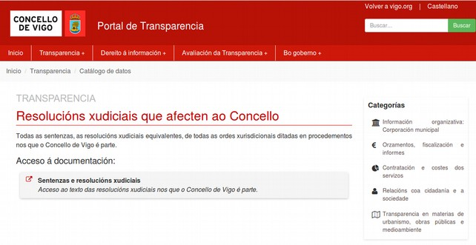

    - Proposta e aprobación documento de “Política de Xestión Documental” dentro do marco normativo do Real Decreto 4/2010, de 8 de xaneiro, polo que se regula o Esquema Nacional de Interoperabilidade e os seus anexos. (Expediente 8175/113)


A implantación da Administración electrónica debe facerse nun marco adecuado de política de xestión de documentos, cuxo percorrido finaliza no arquivo electrónico.

A política de xestión de documentos pódese definir como as directrices dunha organización, con distribución de responsabilidades, para a creación e xestión de documentos auténticos, fiables e dispoñibles ao longo do tempo, no marco das súas actividades. Nela determínanse as especificacións técnicas e os criterios e recomendacións necesarios para garantir a interoperabilidade e a recuperación e conservación de documentos e expedientes electrónicos.

Existindo a obrigación legal de definir unha política de xestión de documentos electrónicos, tal e como recolle o RD 4/2010, de 8 de xaneiro, polo que se regula o Esquema Nacional de Interoperabilidade no ámbito da administración electrónica, é importante destacar que a elaboración deste tipo de política, ademais de ser un requisito legal, configúrase como unha ferramenta imprescindible para o desenvolvemento da xestión de documentos electrónicos no marco do ENI.

Por todo o anterior, e en execución das previsións legais, o Grupo de Traballo ENI realizou os traballos correspondentes á elaboración dun borrador de normativa técnica, que foi conformado na reunión da Comisión Técnica do Plan de Transformación Integral do día 04.05.2017. En base a estes traballos elaborouse o documento de “Política de xestión documental” dentro do marco normativo do Real Decreto 4/2010, de 8 de xaneiro, polo que se regula o Esquema Nacional de Interoperabilidade e os seus anexos, aprobado pola Xunta de Goberno Local en sesión extraordinaria e urxente de data 12.05.2017 (acordo).

Esta Política de xestión de documentos electrónicos está integrada na contorna dunha entidade xunto ao resto das políticas implantadas para o desempeño das súas actividades. En particular, esta política está integrada no marco xeral de xestión de documentos do Concello de Vigo, con independencia do soporte no que poidan estar materializados ditos documentos. O seu obxecto é establecer un conxunto de criterios comúns asumidos polo Concello de Vigo, así como documentar os mesmos, en relación coa xestión dos documentos e expedientes producidos ou custodiados por este, garantindo a dispoñibilidade e integridade dos metadatos mínimos obrigatorios e, no seu caso, os complementarios ou necesarios para asegurar a xestión, recuperación e conservación dos documentos e expedientes electrónicos.
O modelo no que se inspira o documento de Política de xestión de documentos é o Modelo de política de xestión de documentos electrónicos para entidades locais (PGD-eL) desenvolvido polas organizacións valencianas do Colexio de Secretarios, Interventores y Tesoureiros de la Administración Local (COSITAL), Asociación de técnicos de Informática de a Administración Local (ATIAL) e grupo de arquiveiros e técnicos especializados en xestión documental.

Os procesos de xestión que xeren documentos e expedientes electrónicos do Concello de Vigo deben ser xestionados con eficacia, eficiencia e transparencia administrativa, respectando os dereitos da cidadanía. A política de xestión de documentos deseñada inspírase nos seguintes principios:

- Principio de servizo á cidadanía
- Principio de simplificación administrativas
- Principio de impulso de medios electrónicos
- Principio de neutralidade tecnolóxica
- Principio de interoperabilidade
- Principio de confidencialidade, seguridade e protección de datos
- Principio de transparencia
- Principios de eficacia, eficiencia y economía
- Principio de accesibilidade y usabilidade
- Principios de conservación, dispoñibilidade e sustentabilidade
- Principio de integridade e exactitude
- Principio de legalidade
- Principio de trazabilidade dos procedementos e documentos administrativos
- Principio de intermodalidade de medios
- Principio de cooperación y de colaboración interadministrativa

    - Convenio entre ABANCA, VITRASA e o Concello de Vigo para o desenvolvemento dun proxecto de innovación tecnolóxica no proceso de implantación dun novo dispositivo móbil multifuncional que mellore os procesos de xestión para o uso dos diferentes servizos públicos municipais. (Expediente 8267/113)

Con a expansión das novas tecnoloxías fóronse configurando sistemas de comunicación baseados na identidade dixital, concepto que foise asimilando ao de identidade persoal, no sentido de que está constituída por un conxunto de trazos ou credenciais que caracterizan a un individuo mediante medios electrónicos.
Este novo elemento aplicado ao acceso aos servizos, pode proporcionar as seguintes funcionalidades:

- Control de presencia: facilita o acceso a recintos e servizos.
- Almacenamento da información asociada: permite conectar información a unha identidade.
- Medio de pago: permite o abono de servizos relacionados coa Administración Municipal.
- Fidelización: permite interaccionar co administrado e fomentar comportamentos.

O Concello de Vigo, fiel ao seu espírito innovador e de constante evolución e adaptación ás novas ferramentas tecnolóxicas, en execución do seu proxecto “Vigo Smart City” estableceuse o obxectivo de implantar a “chave electrónica de acceso” aos servizos municipais, co ánimo de xerar importantes vantaxes para os cidadáns; vantaxes como facilitar o acceso ao trasporte urbano, ás instalacións deportivas, bibliotecas, fonotecas e filmotecas, permitir o pago das tarifas de aparcadoiro tanto en zonas de estacionamento regulado como en aparcamentos públicos; ou acceso a comedores, centros de día, centros de maiores e calquera centro de carácter social ou a concesión de descontos e promocións en tendas e zonas comerciais que se adhiran ao proxecto.

Este dispositivo funcionaría como “chave electrónica de acceso” aos servizos municipais en aras de cubrir o máis amplo espectro de poboación, cunha forma híbrida, a través dunha tarxeta física e dun perfil dixital integrado.

A materialización deste proxecto empezou o 03.08.2017, data na que a Xunta de Goberno Local, en sesión ordinaria aprobou a proposta de convenio con ABANCA Corporación Bancaria SA e VITRASA para o desenvolvemento dun proxecto de innovación tecnolóxica no proceso de implantación dun novo dispositivo móbil multifuncional que mellorase os procesos de xestión para o uso de diferentes servizos públicos municipais (acordo).

No convenio se preveuse a constitución dunha comisión de seguimento do proxecto; comisión que ata o momento reuniuse en dos ocasións, 06.09.2017 e 22.11.2017, cos seguintes asistentes:

Por parte do Concello de Vigo:
- D. Antonio Villanueva, xefe do servizo de Administración electrónica.
- Dna. Carmen Pintado, xefa do servizo de Transporte.
- D. Jose Angel Otero Lamas, xefe da área de investimentos.
Por parte de ABANCA:
- D. Jose Manuel Nogueira Duran, Institucional Vigo/Pontevedra/Ourense
- D. Jorge Julio Blanco Ledo, Departamento Medios de Pago Particulares (asiste a través de comunicación telefónica).
Por parte de Vitrasa:
- Paulino Garrido Vázquez. Departamento Desenvolvemento Software
- Paula Comesaña Barreiro. Departamento de Calidade.

    - Constitución Comité Técnico do Esquema Nacional de Interoperabilidade (Expediente 262/1102).



Co obxectivo de facer da interoperabilidade unha realidade e eliminar así os obstáculos para o pleno exercicio dos dereitos dos cidadáns e favorecer unha administración máis áxil, eficaz e eficiente, no documento de Política de Xestión Documental adoptado polo Concello de Vigo, nos puntos 87 e 88 preveuse a creación do Comité Técnico do ENI, co obxecto de avaliar e facer un seguimento do seu cumprimento, propor a aprobación dos requisitos, medios e normas técnicas para a súa aplicación, e tomar as medidas adecuadas para a correcta implantación esta Política e o seu desenvolvemento. No punto 88 o documento contempla que os membros que integran dito Comité serán designados por acordo do órgano competente, e terán os seguintes perfiles:

- Responsable da Dirección do Procedemento Administrativo: Perfil de concelleiro/a de Xestión Municipal. Corresponde co rol e responsabilidades referidos no artigo 19 da Política: Dirección.
- Responsables de Planificación e procesos: Perfil de funcionarios/as pertencentes á escala de Administración Xeral. Corresponde co rol e responsabilidades definidos no apartado 19: Responsables de procesos de xestión.
- Responsables do área técnica: Perfil dun técnico/a superior TIC e un arquiveiro/a.
- Corresponde co rol e responsabilidades definidos no apartado 19: Responsables da planificación, implantación e administración do programa de tratamento de documentos.

A natureza dos traballos a abordar polo Comité suxeriu, en relación a súa composición, que debería utilizarse un criterio de composición multidisciplinar e na que se aliñasen os traballos do Concello co Organismo Autónomo da Xerencia Municipal de Urbanismo, dada a súa integración no ámbito subxectivo do Plan de Transformación Dixital da Administración Municipal, polo que a Comisión Técnica do Plan, no exercicio das súas funcións, nos termos establecidos no apartado terceiro do citado acordo da Xunta de Goberno Local, á vista das consideracións expostas na toma de decisións en ámbitos de tanta relevancia, acordou propor ao concelleiro-delegado de Xestión Municipal, Persoal, Patrimonio e Administración Electrónica sobre constitución de Grupos de Traballo sectoriais para a súa consideración, a constitución do Comité Técnico do Esquema Nacional de Interoperabilidade, co obxecto anteriormente sinalado.
En base ao exposto, a Comisión Técnica do Plan de Transformación Dixital propuxo a constitución do Comité Técnico do Esquema Nacional de Interoperabilidade do Concello de Vigo coa seguinte composición:

- Como responsable da Dirección de Procedemento Administrativo, correspondente co rol de responsabilidades de Dirección da Política de Xestión Documental Municipal: D. Francisco Javier Pardo Espiñeira, concelleiro-delegado de Xestión Municipal, Persoal, Patrimonio e Administración Electrónica.

- Como responsables da Planificación e Procesos, correspondente co rol e responsabilidades de procesos de Xestión da Política de Xestión Documental Municipal:

  - Dª Beatriz Barbará Rodríguez, xefa do Servizo de Contratación
  - Dª Olga Gómez Corbal, interventora adxunta
  - Dª Susana García Álvarez, letrada-xefe do Servizo de Asesoramento, Asesoría Xurídica
  - Dª María Dapena Gómez, xefa de Área de Recursos Humanos e Formación

- Como responsables do área técnica, correspondente co rol e responsabilidades da planificación, implantación e administración do Programa de Tratamento de Documentos.

  - D. Antonio Villanueva Guimeráns, xefe do Servizo de Administración Electrónica
  - Dª Carolina Pérez Aguilera , xefa do Arquivo da XMU
  - D. Pablo Sevilla Valcárcel, técnico responsable de Administración Electrónica da XMU

A proposta da Comisión Técnica do Plan foi aprobada por resolución do concelleiro-delegado de Xestión Municipal, Persoal, Patrimonio e Administración Electrónica, o 03.01.2018.

A reunión constitutiva do Comité Técnico do Esquema Nacional de Interoperabilidade tivo lugar o 13.02.2018, desenvolvéndose os seus traballos dun xeito continuo, en metodoloxía híbrida, tanto de reunións presenciais como traballando en asíncrono grazas ás novas tecnoloxías.

    - Aprobación instrucións para a solicitude, expedición e uso da tarxeta PASSVIGO (Expediente 1671/449)

O Goberno municipal busca orientar o desenvolvemento da cidade respectando sempre o obxectivo de proporcionar unha resposta integral, sustentable e de calidade ás necesidades básicas da cidadanía, as empresas e as institucións, conseguindo así unha mellora da calidade de vida da vecindade de Vigo. Este propósito plásmase tanto no proxecto de Vigo Smart City como na adhesión da administración á asociación “Red española de ciudades inteligentes”.

O Concello de Vigo en execución do seu proxecto Vigo Smart City, avanzando no proceso de fomento e intensificación do uso das novas tecnoloxías por parte da cidadanía no acceso e utilización dos servizos públicos, se propuxo o desenvolvemento dun proxecto de innovación tecnolóxica para a mellora dos procesos de xestión, prestación, utilización e pago de diferentes servizos públicos municipais mediante a implantación dun novo dispositivo móbil multifuncional en soporte físico de tarxeta.
Para a materialización deste proxecto se firmouse un convenio entre ABANCA, VITRASA e o Concello de Vigo, en data 04.08.2017.

Como resultado dos compromisos contraídos nese convenio, a Xunta de Goberno Local, en sesión extraordinaria e urxente, aprobou o 05.12.2017 as Instrucións para a solicitude, expedición e uso da tarxeta PASSVIGO (acordo).
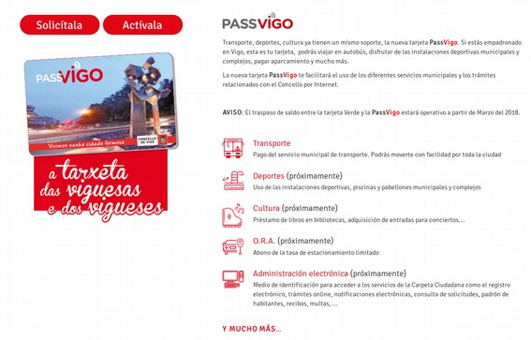
A tarxeta PASSVIGO é un documento polivalente, persoal e intransferible que acredita ao titular para o uso de diversos servizos municipais.
O seu obxecto é facilitar un soporte único para o acceso aos servizos locais de forma que se unifiquen todos os soportes existentes, así como impulsar o desenvolvemento e uso da Administración electrónica, acercando los servizos dixitais á cidadanía.

Actualmente a tarxeta xa está operativa como medio de acceso ao servizo de Transporte urbano colectivo de viaxeiros, pero son numerosas as utilidades que xa están en proceso de desenvolvemento, entre elas o acceso a instalacións deportivas e culturais, o abono da taxa de estacionamento limitado ou o seu uso como medio de identificación para as tramitacións electrónicas. Concretamente prevese que dentro do primeiro semestre do ano 2018 estea habilitada para acceder aos servizos da Carpeta Cidadá así como para o uso das instalacións deportivas municipais.

Na primeira fase de implantación do dispositivo para o servizo de transporte público de Vigo desenvolvéronse as seguintes actuacións:

- Proceso de fabricación, impresión, personalización física e electrónica das tarxetas, así como a planificación para a distribución postal das mesmas de acordo a unha proposta personalizada.
- A Xunta de Goberno Local en sesión extraordinaria de data 05.12.2017 aprobou as “Instrucións xenerais para a solicitude, expedición e uso da tarxeta PASSVIGO” (acordo).
- Posta en funcionamento do novo entorno web para información e solicitude da tarxeta PASSVIGO: https://passvigo.vigo.org/
- Proceso de migración da “tarxeta verde” á nova tarxeta PASSVIGO.

O proceso de xestión planificouse de acordo coas seguintes condicións:
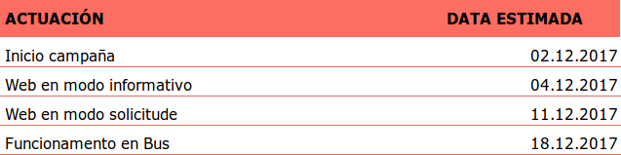

As tarxetas foron enviadas aos diferentes titulares en dúas fases:
- Fase 1 Semana do 18 decembro 2017 (envío aos titulares cos perfís de “Pensionistas, Estudantes, Universitarios, Social”)
- Fase 2 Semana del 15 de xaneiro de 2018 (envío aos titulares de perfís “Verde Normal”)

A data 31.12.2018 a situación de migración da “tarxeta verde” á “PASSVIGO” é a seguinte:

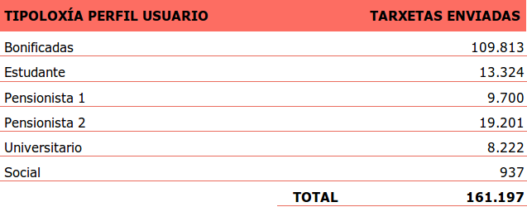
Datos facilitados polo Servizo Municipal de Transportes

    - Plan de Seguimento e Avaliación da Transparencia e o Bo Goberno Municipal (Expediente 376/1102)

A transparencia, o acceso á información pública e as normas de bo goberno deben ser os principios fundamentais de toda acción política.

Unha práctica fundamental que axuda a garantir a boa gobernanza é a publicación da información de carácter público de forma aberta, para que así tanto os diferentes organismos como o conxunto da cidadanía poidan exercer o seu control sobre a actividade pública, o que reverte a súa vez nun reforzo da confianza nas institución públicas.

Para que o goberno aberto sexa posible é determinante que exista vontade política, é que dende a administración se recoñeza a necesidade de render contas aos administrados así como o valor engadido que representa para a sociedade a dispoñibilidade da información pública actualizada, accesible, aberta e reutilizable.

No Concello de Vigo esa vontade política materializouse coa resolución de incoación de expediente administrativo para a aprobación do “Plan de seguimento e avaliación da transparencia e o bo goberno municipal” (nº de expediente 289/1102) ditada polo concelleiro-delegado de Xestión Municipal de data 6 de marzo de 2018, resolución na que se procedía á designación como instrutora do mencionado expediente á secretaria do Goberno local, Dª Mª Concepción Campos Acuña.

Dende un punto de vista legal, as obrigas en materia de transparencia esixen a continua revisión e avaliación da información dispoñible no portal de Transparencia, nun proceso de carácter transversal que abrangue a toda a Corporación, avaliación e seguimento que ben esixida tamén polo Código de Bo Goberno da FEMP, ao que se adheriu o concello de Vigo en data 30 de novembro de 2015.

No Código de Bo Goberno do Concello de Vigo en relación coa avaliación e seguimento do Código, establécese a obriga de determinar as estratexias para o seu desenvolvemento, avaliación e seguimento no ámbito da administración municipal, seguindo as recomendacións da propia normativa sobre transparencia e dos órganos de control, labores de avaliación e seguimento ás que obedece a proposta de aprobación do “Plan de seguimento e avaliación da transparencia e o bo goberno municipal”.

En base a isto, o nomeado Plan de seguimento e avaliación da transparencia e o bo goberno municipal foi finalmente aprobado pola Xunta de Goberno Local, na sesión ordinaria do 22.03.2018 (acordo), adoptándose os seguintes acordos:
Primeiro.- Aprobar o “Plan de seguimento e avaliación da transparencia e o bo goberno municipal”, no marco das obrigas legalmente establecidas e do Código de Bo Goberno, conformado polas seguintes medidas de desenvolvemento do dito Plan, sen prexuízo doutras que se poidan aprobar no mesmo ámbito:
- Elaboración da Memoria de Transparencia e Bo Goberno do Concello de Vigo, de carácter anual.
- Elaboración das fichas de indicadores de transparencia como instrumento para garantir a actualización e a subministración da información destinada á Publicación no Portal de Transparencia.
- Establecer unha periodicidade mensual para a elaboración e a correspondente publicación no Portal de Transparencia do Concello de Vigo das estatísticas relativas ao uso do Portal.
- Establecer unha periodicidade trimestral para a elaboración e a correspondente publicación no Portal de Transparencia do Concello de Vigo das estatísticas relativas ás solicitudes de acceso á información pública.

Segundo.- Delegar no concelleiro-delegado de Xestión Municipal, Persoal, Patrimonio e Administración Electrónica, D. Francisco Javier Pardo Espiñeira, o desenvolvemento e execución do Plan, quedando facultado para a adopción de cantas medidas executivas e de desenvolvemento resulten precisas, dando conta das mesmas á Xunta de Goberno Local con carácter anual.

Terceiro.- Encomendar á Secretaría de Goberno Local a coordinación do “Plan de seguimento e avaliación da transparencia e o bo goberno municipal” que contará, para os ditos efectos, coa colaboración de todas as áreas e servizos municipais cara a garantir a correcta execución das medidas aprobadas na contorna do desenvolvemento do Plan.

Cuarto.- Dar traslado do presente acordo aos afectados, notificar individualmente a todos os xefes de Área e de Servizo e ordenar a súa publicación na Intranet municipal, na Sede Electrónica municipal e no Portal de Transparencia do Concello de Vigo, para asegurar o xeral coñecemento do mesmo pola cidadanía e polo conxunto da organización municipal.
Grao de implantación das medidas contempladas no Plan de Seguimento e Avaliación:

1. Establecer unha periodicidade trimestral para a elaboración e a correspondente publicación no Portal de Transparencia do Concello de Vigo das estatísticas relativas ás solicitudes de acceso á información pública

Actualmente xa se lle está dando cumprimento á periodicidade contemplada.

2. Establecer unha periodicidade mensual para a elaboración e a correspondente publicación no Portal de Transparencia do Concello de Vigo das estatísticas relativas ao uso do Portal.

3. Elaboración da Memoria de Transparencia e Bo Goberno do Concello de Vigo, de carácter anual.

4. Elaboración das fichas de indicadores de transparencia como instrumento para garantir a actualización e a subministración da información destinada á Publicación no Portal de Transparencia.

Dende a Secretaría de Goberno local, deseñáronse unhas fichas técnicas seguindo os criterios de calidade da información establecidos no artigo 5 da Lei 19/2013, é dicir, estruturada, clara, accesible e, con carácter xeral, en formato reutilizable. As fichas individualizan de forma precisa que información se debe subministrar, quen é o responsable desta tarefa, a periodicidade coa que se debe presentar e os límites de confidencialidade aos que estea suxeita, no seu caso, así como a aplicación dos límites establecidos nos artigos 14 e 15 da Lei 19/2013, asegurando, deste xeito a corrección na información obxecto de publicación no Portal de Transparencia.
Ditas fichas, foron aprobadas pola Xunta de Goberno Local en sesión ordinaria do 12.07.2018 (acordo) iniciándose deste xeito, nunha labor conxunta da Secretaría de Goberno local e o Servizo de Administración electrónica, o proceso de adecuación da estrutura dos indicadores publicados no Portal de Transparencia aos indicadores correspondentes as fichas técnicas aprobadas.
No tocante á publicación das estatísticas referidas ao uso do Portal, coa implantación do Observatorio de Administración Electrónica, estes datos son obxecto dunha actualización continua e automatizada, mellorando deste xeito a súa calidade.

Observatorio de Administración Electrónica

Este observatorio creouse en 2012 como elemento de transparencia e fomento da Administración Electrónica do Concello de Vigo.

O observatorio permite visualizar 38 indicadores sobre a evolución da administración electrónica do Concello de Vigo con datos desde o ano 2003 ata a actualidade.

Sobre cada indicador pode visualizarse a evolución total anual e a evolución mensual. Sobre cada dato anual amosa ademais a evolución interanual en porcentaxe.

Os datos actualízanse de forma automática o día 1 de cada mes grazas a plataforma smart city VCI+

Os datos do observatorio poden empregarse por entidades para analizar o modelo de éxito da implantación da administración electrónica no Concello de Vigo.

Exemplos de gráficas do observatorio
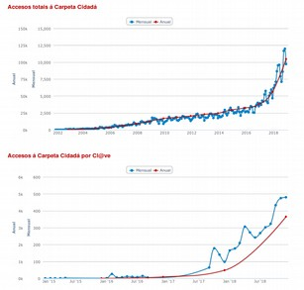
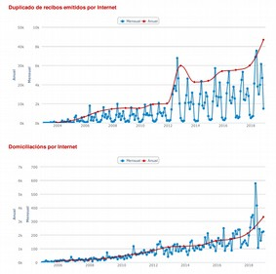

Listaxe dos 38 indicadores actuais do Observatorio
- Accesos totais á Carpeta Cidadá
- Accesos á Carpeta Cidadá por Cl@ve
- Accesos á Carpeta Cidadá por Certificado Digital
- Acceso a consulta de expedientes (sen identificación)
- Acceso a consulta de expedientes (total)
- Consulta de información de procedementos
- Consultas totais de información (procedementos, convocatorias...)
- Duplicado de recibos emitidos por Internet
- Domiciliacións por Internet
- Accesos ao Portal de Transparencia
- Pagamento de multas e recibos en executiva
- Recibos pagos por Internet
- Certificados económicos emitidos por Internet
- Autoliquidacións pagas por Internet
- Acuses de notificacións electrónicas
- Pagamentos de recibos e taxas por Internet (totais)
- Autoliquidacións emitidas por Internet
- Volantes de Empadroamento emitidos por Internet
- Solicitude cita previa por Internet (Servizos Sociais)
- Rexistro electrónico
- Entrada Facturas Electrónicas por FACE
- Entrada Rexistro Electrónico por ORVE
- Consulta de documentos no Taboleiro de Anuncios (Datos desde maio 2012)
- Consulta de Actas (Datos desde maio 2012)
- Consulta de Ofertas de emprego (Datos desde maio 2012)
- Descarga de documentos Ofertas de emprego (Desde maio 2012)
- Consulta do Perfil de Contratante (Desde maio 2012)
- Verificación de documentos por CSV (Código Seguro de Verificación)
- Descarga de documentos Perfil de Contratante (Desde maio 2012)
- Consulta de Convocatorias e Subvencións (Desde maio 2012)
- Descarga de documentos Convocatorias e Subvencións (Desde maio 2012)
- Descarga de Impresos (Desde maio 2012)
- Descarga de Ordenanzas e Normativas (Desde maio 2012)
- Consulta recibos Carpeta Cidadá (Desde maio 2012)
- Consulta multas Carpeta Cidadá (Desde maio 2012)
- Descarga multas Carpeta Cidadá (Desde maio 2012)
- Reservas de instalacións deportivas por Internet
- Trámites totais na Sede Electrónica

Libro de Administración electrónica
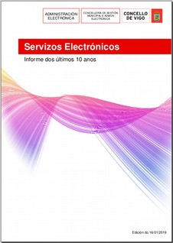
Sobre este observatorio xérase de forma automática un libro de Administración electrónica cos datos detallados e comparados dos últimos 10 anos.
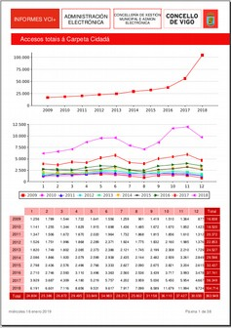
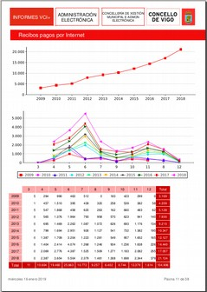

    - Posta en funcionamento dos Libros Electrónicos de Resolucións (expediente 96/1102)

Coa entrada en vigor a Lei 39/2015, do 1 de outubro, do procedemento administrativo común das administracións públicas, e a Lei 40/2015, do 1 de outubro, de réxime xurídico do sector público, deséñase un novo escenario normativo de xeneralización do funcionamento electrónico do conxunto das administracións públicas.

A Lei 40/2015, do 1 de outubro, establece que nas relacións ad intra da administración, a utilización dos medios electrónicos debe ser o habitual, e prevé, de xeito máis concreto, no seu artigo 46.1, que todos os documentos empregados nas actuacións administrativas se almacenarán por medios electrónicos, salvo cando non sexa posible. Polo tanto esta obriga de emprego de medios electrónicos nas actuacións das administracións públicas, é aplicable tamén aos libros de actas e de resolucións prevista na normativa de réxime local.

O elevado grao de implantación da administración electrónica no Concello de Vigo, antes incluso da súa obrigatoriedade, facilita o desenvolvemento dos traballos para a confección dos Libros Electrónicos de Resolucións, de xeito conxunto entre a Secretaría do Goberno local e o Servizo de Administración Electrónica, e a ditos efectos, en data 20.02.2018 fixéronse públicas a través da Intranet Municipal as Instrucións para a formación do Libro de Resolucións tanto da Alcaldía como das Concellerías-delegadas, formación que se levará a cabo directamente dende o xestor de expedientes.

Con data 09.03.18 ditouse resolución de incoación do expediente administrativo para a confección do Libro Electrónico de Resolucións da Alcaldía (expediente 304/1102) e das concellerías (expediente 305/1102).



    - Actuacións administrativas automatizadas (Expediente 290/1102)

O cumprimento das previsións establecidas na Lei 39/2015,do 1 de outubro, de Procedemento Administrativo Común das Administracións Públicas (LPAC) e na Lei 40/2015, do 1 de outubro, de Réxime Xurídico do Sector Público (LRXSP), comporta a necesidade de adoptar determinadas decisións organizativas e de funcionamento, que permitan adecuar as súas prescricións ás peculiaridades da xestión administrativa de cada entidade.

Dende ese punto de vista, o Concello de Vigo adoptou unha posición activa no avance cara a unha transformación dixital, liderado dende a Concellería delegada de Xestión Municipal, a través da Comisión Técnica do Plan de Transformación Integral e os seus Grupos de Traballo, coa que se foron dando pasos cara a produción de instrumentos e ferramentas de adaptación, como a política municipal de sinatura electrónica, a política de xestión municipal e outros acordos adoptados pola Xunta de Goberno Local.
Neste intre e, cara á vixencia do disposto na Disposición final sétima da LPAC, resulta conveniente establecer as pautas para a realización de copias e a utilización da técnica das actuacións administrativas automatizadas. A LPAC regula nos seus artigos 26 e 27 a emisión e os requisitos de validez dos documentos electrónicos administrativos, e a validez e eficacia das copias dos ditos documentos e así mesmo, a LRXSP nos seus artigos 41 e 42 contempla a regulación relativa á emisión de actuacións administrativas automatizadas.


O artigo 27.2 e 3 LPAC establece que terán a consideración de copia auténtica dun documento público administrativo ou privado as realizadas, calquera que sexa o seu soporte, polos órganos competentes das Administracións Públicas nas que quede garantida a identidade do órgano que realizou a copia e o seu contido e que as copias electrónicas en soporte papel de documentos electrónicos requirirán que nas mesmas figure a condición de copia e, conterán un código xerado electrónicamente ou outros sistemas de verificación que permitan contrastar a autenticidade da copia mediante o acceso aos arquivos electrónicos do órgano ou organismo público emisor. De conformidade co establecido no artigo 27.3 LPAC, para garantir a identidade e contido das copias electrónicas ou en papel, e polo tanto o seu carácter de copias auténticas, as Administracións Públicas deben axustarse ao previsto no Esquema Nacional de Interoperabilidade, ao Esquema Nacional de Seguridade e ás súas normas técnicas de desenvolvemento, así como ás seguintes regras:

a) As copias electrónicas dun documento electrónico orixinal ou dunha copia electrónica auténtica, con ou sen cambio de formato, deberán incluír os metadatos que acrediten a súa condición de copia e que se visualicen ao consultar o documento.

b) As copias electrónicas de documentos en soporte papel ou noutro soporte non electrónico susceptible de dixitalización, requirirán que o documento teña sido dixitalizado e deberán incluír os metadatos que acrediten a súa condición de copia e que se visualicen ao consultar o documento.

c) Las copias en soporte papel de documentos electrónicos requirirán que nas mesmas figure a condición de copia e conterán un código xerado electrónicamente ou outro sistema de verificación, que permitirá contrastar a autenticidade da copia mediante o acceso aos arquivos electrónicos do órgano u organismo público emisor.

d) As copias en soporte papel de documentos orixinais emitidos no dito soporte se proporcionarán mediante unha copia auténtica en papel do documento electrónico que se atope en poder da Administración ou ben mediante unha posta de manifesto electrónica contendo copia auténtica do documento orixinal.

Para estes efectos, o Concello fará públicos, a través da sede electrónica correspondente, os códigos seguros de verificación ou outro sistema de verificación utilizado. A expedición de copias auténticas electrónicas, deberá quedar expresamente indicada no documento da copia.

Na realización das copias resultará de aplicación o disposto na normativa técnica vixente, en particular, a Norma Técnica de Interoperabilidade de Procedementos de copiado auténtico e conversión entre documentos electrónicos, aprobado por Resolución do 19 de xullo de 2011 da Secretaría de Estado para a Función Pública.

Por acordo da Xunta de Goberno Local en sesión ordinaria do 12.04.18 aprobouse a Instrución municipal de utilización de actuacións administrativas automatizadas no ámbito de competencias do concello de Vigo, uso do sistema de código seguro de verificación e copias auténticas (acordo).

Dito documento recolle a regulación dos seguintes extremos sobre a materia:

- Procedemento de expedición de copias auténticas dos documentos públicos administrativos e privados.
- Sistemas de identificación e firma electrónica admitidos na actuación administrativa automatizada.
- Selos electrónicos do Concello de Vigo para o tratamento automatizado.
- Órganos competentes en relación coas actuacións administrativas automatizadas.
- Relación das actuacións que poderán ser automatizadas.
- Descrición e utilización do Código Seguro de Verificación do Concello de Vigo.
O acordo foi publicado no Boletín Oficial da Provincia de Pontevedra o 04.05.18, publicación que marcaba o inicio dun prazo máximo de 30 días para levar a cabo a substitución do antigo Código Seguro de Verificación (CSV) do Concello de Vigo polo novo CSV descrito na nomeada instrución.

    - Elaboración e Aprobación da Ordenanza Xeral de Subvencións do Concello de Vigo e de elaboración do Plan Estratéxico de Subvencións (Expediente 524/1101)

O artigo 17.2 da Lei 38/2003, do 17 de novembro, Xeral de Subvencións (de carácter básico, segundo o disposto na Disposición Adicional Primeira) determina que as bases reguladoras das subvencións das corporacións locais deberanse aprobar no marco das bases de execución do orzamento, a través dunha ordenanza xeral de subvencións, ou mediante unha ordenanza específica para as distintas modalidades de subvencións.

No cumprimento da devandita previsión legal ordenouse o inicio de expediente a instancia da Concellería Delegada de Facenda, Patrimonio e Educación en data 8 de setembro de 2012, para tramitar o expediente nº 524/1101 da Secretaría do Pleno, co fin de dar trámite á aprobación da dita norma reguladora que, respectando a rigorosa e detallada normativa estatal básica aplicable e a autonómica de desenvolvemento, establece os criterios xerais de instrución e tramitación dos procedementos de concesión de subvencións do Concello de Vigo. Pero, malia que o devandito proxecto de Ordenanza foi informado favorablemente pola Asesoría Xurídica Municipal en data 12.11.2012 e pola Intervención Xeral Municipal en data 13.11.2012, non foi finalmente remitido para aprobación do órgano competente.

Logo do tempo transcorrido e das modificacións lexislativas que resultaron de aplicación ao texto referido, principalmente as esixidas no cumprimento da lexislación de transparencia e de administración electrónica, a Comisión Técnica de Transformación Integral da administración municipal de Vigo (constituída mediante acordos da Xunta de Goberno Local de datas 04.11.2016 (acordo) e 20.01.2017 (acordo)) recomenda que se impulsen os traballos para a súa conclusión.

    - Rexistro electrónico de convenios (Expediente 309/1102)

Avanzando na transformación da dinámica administrativa e na súa dixitalización, o Para acadar unha nova dinámica administrativa e avanzar na dixitalización dos procesos, este Concello estableceu o

A entrada en vigor da reforma administrativa de 2015 consolidou o inicio dunha transformación da Administración cara un escenario totalmente dixital, dende a Secretaría do Goberno local impulsouse a creación dun novo sistema de tramitación da actividade convencional do Concello de Vigo, acorde con esta transformación administrativa e co estímulo á transparencia e publicidade activa.

Con data 16.03.18 incoouse expediente 309/1102 para a creación do Rexistro Electrónico de Convenios do Concello de Vigo, designando instrutora do mesmo á Secretaria do Goberno local, expediente que foi finalmente aprobado pola Xunta de Goberno Local en sesión ordinaria do 27.09.2018 (acordo).

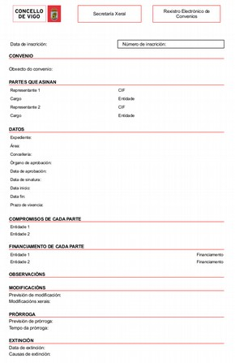
Tal e como se establece no Anexo de Directrices de Organización , Funcionamento e Acceso ao Rexistro Electrónico de Convenios do Concello de Vigo, este rexistro será de carácter administrativo, público, único e independente, sen prexuízo da interconexión e da interoperabilidade con outros rexistros. Estará adscrito á Concellería de Xestión Municipal baixo a dependencia funcional da Secretaría do Goberno local, a quen lle corresponde a súa custodia e levanza, a instancia do servizo que os tramite.
O Rexistro Electrónico de Convenios do Concello de Vigo está operativo dende o 24/01/2019, de tal maneira que simultaneamente á tramitación administrativa dos convenios, créase de forma automática un documento que recolle o contido fundamental do convenio correspondente, documento que será remitido electrónicamente ao Rexistro Electrónico de Convenios.

    - Datos abertos e Reutilización da Información

PORTAL DE TRANSPARENCIA


A transformación integral da Administración municipal, orientada cara a configuración dunha administración dixital que se relacione coa sociedade de maneira permanente e transparente, vai necesariamente unida á unha administración aberta, que garanta a accesibilidade á información que permita aos cidadáns levar un control da actividade pública e que fomente o aproveitamento do valor económico e social da información en poder da administración mediante a implantación dunha política de datos abertos e reutilizables. nos asuntos públicos.

Tendo isto presente, e velando pola adecuada difusión da información pública, o Concello de Vigo aproveitou o proceso de reestruturación e actualización do Portal de Transparencia municipal, como momento idóneo para promover a apertura de datos (Open Data) do sector público publicando determinados datos de forma libre, sen restricións de copyright ou outros mecanismos de control, para que calquera cidadán ou entidade sexa libre de utilizar, reutilizar e redistribuílos.

Como parte desa labor de reestruturación realizouse unha análise da información actualmente publicada no Portal de Transparencia municipal (http://transparencia.vigo.org), así como dos formatos na que se atopa dispoñible para os usuarios. De dita avaliación comprobouse que unha maioría significativa dos documentos publicados están en formato PDF, formato do que se ben existen diferentes lectores gratuítos, non ocorre o mesmo co software dispoñible para a súa edición, o que reduce considerablemente as posibilidades do seu tratamento e reutilización por parte dos usuarios do Portal.

Atendeuse ás especiais condicións de utilidade que presenta a posibilidade de reutilizar determinada información pública para a cidadanía, e, en consecuencia, iniciouse un proceso de definición dunha serie de datos obxecto de publicación activa no Portal de Transparencia para que sexan accesibles en formatos complementarios aos que xa están dispoñibles, co gallo de diminuír as barreiras á reutilización da información, favorecendo a creación de novos contidos, diminuíndo as inversións necesarias para o desenvolvemento de aplicacións e en xeral proporcionando unha información fiable sobre la que traballar.
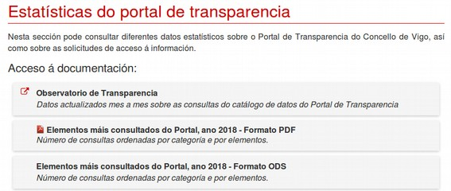
A principal innovación que levará este proceso virá de engadir información en formato XML, como estándar para o intercambio de contidos de bases de datos, xerando valor público, na liña apuntada pola citada normativa, sen prexuízo do debido cumprimento da marco vixente en materia de protección de datos.

Esta linguaxe representa a información estruturada na web de modo que esta información poida ser almacenada, transmitida, procesada, visualizada e impresa, por moi diversos tipos de aplicacións e dispositivos, aumentando así decididamente as garantías de accesibilidade e reutilización da información xerada pola xestión pública.

A definición dos formatos abertos asociada a cada indicador de transparencia da xestión municipal foi aprobada pola Xunta de Goberno Local en sesión ordinaria do 11.10.2018 (acordo).

PORTAL DE OPEN DATA

Por outra banda, de forma paralela, dende o departamento de Administración electrónica e enmarcado dentro do proxecto municipal “Smart City”, a través da plataforma VCI+ (Vigo Cidade Intelixente), gañadora do premio Galicia 2015, incorpora na súa composición un portal de datos abertos, cumprindo coa norma UNE 178104:2017 sobre smart cities.

O obxectivo do Portal Open Data do Concello de Vigo é impulsar a innovación e crear novas oportunidades e negocio. Os datos publicaranse en formato reutilizable para que as empresas e emprendedores podan crear con eles novos activos de valor.

Principios e obxectivos:

- Reutilización da información pública
- Producir bens e servizos
- Incrementar a transparencia
- Facilitar dereitos e obrigas
- Oportunidade de negocio
- Impulsar a sociedade da información

Obtendo como resultados:

- Impulsar a innovación local
- Novas oportunidade de negocios
- Novos servizos de terceiros
- Axuda a emprendedores

O portal de Open Data de Vigo (https://datos.vigo.org) foi desenvolvido internamente e xa está en fase beta e usará o sistema de código aberto CKAN. Esta plataforma é moi utilizada para montar catálogos de datos abertos, tales como o goberno del Reino Unido data.gov.uk, o goberno de Australia "Gov 2.0" ou o goberno de España.

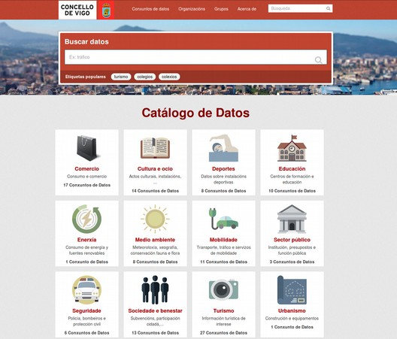
O uso de CKAN permitirá que o portal cumpra cos estándares internacionais de Open Data.

O actual portal xa ten máis de 100 conxuntos de datos (ou datasets) agrupados en 12 categorías:

- Comercio
- Cultura e ocio
- Deportes
- Educación
- Enerxía
- Medio ambiente
- Mobilidade
- Sector públicos
- Seguridade
- Sociedade e benestar
- Turismo
- Urbanismo

E dispoñibles en formatos reutilizables como: JSON, CSV, RSS, KML, GeoJSON, ...

O Portal Open Data lanzarase en funcionamento no primeiro trimestre de 2019.

Ademais, sobre este sistema Open Data, a plataforma Smart City VCI+ creará un servizo de datos xeográficos para poder xerar un portal de mapas cidade con información sobre o territorio.

Dado que un 80% da información dun municipio e xeorreferenciable crearase un portal de mapas como demostrador do portal de datos abertos e que sexa máis sinxelo de visualizar a información por parte da cidadanía e dos usuario se coñecementos de datos reutilizables.

Este portal será desenvolvido internamente e usará a actual tecnoloxía de mapas web que utiliza o Concello de Vigo no seu portal vigo.org, a tecnoloxía de ESRI, a empresa referente a nivel mundial en sistemas GIS.

Os mapas serán interactivos e os datos do propio portal poderán ser descargados en formato reutilizable.
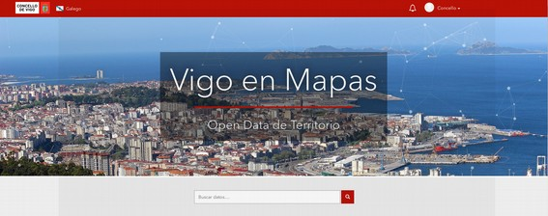
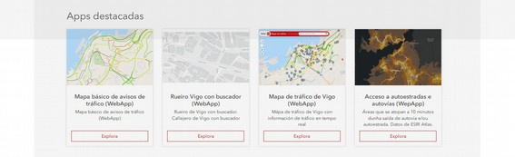

    - Contratación electrónica

Coa entrada en vigor da Lei 9/2017, de 8 de novembro, de Contratos do Sector Público, apóstase decididamente pola contratación electrónica, establecéndose como obrigatoria nos termos sinalados na mesma.
Este modelo de contratación electrónica permite á administración pública:

- Publicitar o concurso con descarga de pregos e demais documentación complementaria.
- Presentar electrónicamente as ofertas (cifradas y firmadas).

- Realizar a apertura das ofertas presentadas mediante sistemas electrónicos nas correspondentes mesas de contratación.
- Xestionar as notificacións electrónicas que poidan necesitarse durante o desenvolvemento do procedemento.
- Publicar a clasificación dos licitadores e a posterior adxudicación do contrato.
- Firmar o contrato mediante sistemas electrónicos.

Durante o ano 2018 o Concello de Vigo formalizou un total de 119 contratos maiores, 51 dos cales xa foron tramitados segundo as previsións da nova Lei de Contratos do Sector Público (datos facilitados polo servizo de Contratación).
Con respecto aos contratos menores a cifra ascende a 2.112 contratos, todos eles tramitados por medios electrónicos (datos facilitados polo Servizo de Administración Electrónica).

O artigo 1 da nomeada Lei 9/2017, do 8 de novembro, de Contratos do Sector Público, inclúe a integridade como un dos principios reitores da contratación pública, en consonancia co disposto nas Directivas o Parlamento Europeo e do Consello 2014/23/UE e 2014/24/UE. De maneira máis concreta, artigo 64.1 imponlles aos órganos de contratación o deber de adoptar as medidas axeitadas para loitar contra o fraude, o favoritismo e a corrupción, ademais de prever, detectar e solucionar de modo efectivo os conflitos de intereses que poidan xurdir nos procedementos de licitación coa finalidade de evitar calquera distorsión da competencia e garantir a transparencia no procedemento e a igualdade de trato a todos os candidatos e licitadores.

O Concello de Vigo, no ámbito da contratación xa viña adoptando medidas nesa liña de acción con anterioridade á entrada en vigor da nova normativa, como así o amosa o recoñecemento como boa práctica da xestión da publicidade activa dos contratos menores, pero para seguir avanzando nesta materia, deseñouse unha estratexia conxunta que implicase á totalidade da organización municipal no marcos das súas áreas funcionais, que permitise dar unha maior visibilidade á xestión municipal da integridade na contratación pública, aliñada coas novas esixencias normativas, asemade como un elemento de reforzo da integridade institucional seguindo o Código de Bo Goberno Local subscrito polo Concello de Vigo, mediante acordo plenario de data 30.11.2015.

Así, en sesión ordinaria do 22.11.2018 da Xunta de Goberno Local, adoptouse o seguinte acordo (Expediente 439/1102) (acordo):

Primeiro.- Aprobar a posta en marcha dun Programa de Integridade na Contratación pública para a coordinación e seguimento dos mecanismos municipais xa existentes e a adopción de novas ferramentas, para os efectos de integrar o conxunto de medidas adoptadas polo Concello na materia e aliñar o seu desenvolvemento no marco do disposto no artigo 64 da Lei de Contratos do Sector Público como unha estratexia global e transversal ao conxunto da organización municipal.

Segundo.- Constituír, para os efectos de garantir a realización das medidas que resulten precisas, un Comité Técnico de Integridade na Contratación, que se integrará por:

- A titular da Asesoría Xurídica Municipal, Dna. Margarita Parajó Calvo.
- O interventor xeral municipal, D. Alberto Escariz Couso.
- O tesoureiro municipal, D. Luis García Álvarez.
- A secretaria do Goberno local, Dna. Mª Concepción Campos Acuña.
- A xefa do Servizo de Contratación, Dna. Beatriz Barbará Rodríguez.
- O xefe do servizo de Administración electrónica, D. Antonio Villanueva Guimeráns.

Terceiro.- Dar traslado do presente acordo aos membros da Comisión Técnica e ordenar a súa publicación na Intranet municipal, na Sede electrónica municipal e no Portal de Transparencia do Concello de Vigo, para asegurar o xeral coñecemento do mesmo pola cidadanía e polo conxunto da organización municipal.

    - Convenio de colaboración con Vodafone para a participación do Concello de Vigo en proxectos pilotos de tecnoloxía 5G. (Expediente 8682/113)


A Lei 7/1985, de 2 de abril, Reguladora das Bases do Réxime local, no seu artigo 25.2, entre outras, confire as entidades locais a como competencia propia a promoción no se término municipal da participación da cidadanía no uso eficiente e sostible das tecnoloxías da información e as comunicacións. Competencia da que se valeu o Concello de Vigo para impulsar a firma dun Convenio de colaboración con Vodafone España S.A.U. para o desenvolvemento de proxectos pilotos de tecnoloxía 5G.

Estes proxectos piloto se presentan como unha oportunidade de probar e promover as novas tecnoloxías de futuro 5G para o Concello de Vigo e para as empresas, a universidade, centros de investigación e emprendedores da cidade de Vigo e a súa contorna.

Os proxectos de uso da tecnoloxía 5G, nos cales o Concello de Vigo comprometeuse a participar como usuario, son os seguintes:

- Promoción das Illas Cíes, patrimonio da humanidade UNESCO, mediante dispositivos de realidade aumentada en eventos, escolas, etc.
- Uso do 5G no proxecto de coche autónomo na cidade de Vigo en colaboración co CTAG
- Retransmisión en directo por Internet dos principais eventos deportivos da cidade
- Uso do 5G en liñas de transporte público para ofrecer novos servizos como o WIFI de alta velocidade e sistemas en tempo real (estado do firme, contaminación,...)
- Axuda aos sistemas de seguridade e emerxencias da cidade mediante cámaras de seguridade móbiles, con sistemas de análise en tempo real, para grandes eventos e uso drons para situacións de emerxencia.

    - Experiencia piloto para o traballo mediante o uso de medios electrónicos fora das instalacións do Concello de Vigo (Expediente 32643/220)


Nas sesións de traballo da Comisión Técnica e do GT ENS, constituídos no marco de actuación do Plan de Transformación Integral da Administración Municipal do Concello de Vigo, plantexouse a necesidade de regulación da utilización de medios electrónicos fora das instalacións do Concello, motivada no exercicio de funcións públicas, por parte dos efectivos públicos municipais, especialmente naqueles postos de traballo que desempeñen funcións de carácter directivo -moitos dos cales xa fan uso habitual deste sistema- así como a posibilidade de implantación dunha experiencia piloto de traballo a distancia para o persoal técnico base, o cal non ten asignadas funcións directivas, pero con respecto ao cal resulta facilmente medible o rendemento profesional dun eventual traballo remoto utilizando medios electrónicos.

Polo tanto impulsouse a implantación dunha experiencia piloto enfócase dende o punto de vista da tendencia normativa e social cara ao alcance do máximo equilibrio posible nas diferentes facetas humanas -profesional e persoal- de todo empregado/a público, derivadas do dereito constitucional á igualdade de trato e de oportunidades, así como á non discriminación por razón de sexo, previsto nos artigos 9, 14 e 39 da Constitución de 1978, fomentando ademais o “equilibrio entre obligaciones familiares y profesionales y ofrecer una mayor igualdad de oportunidades para mujeres y hombres, en el trabajo y en el hogar” .

En igual senso se pronuncia o artigo 14 da Lei Orgánica 3/2007, do 22 de marzo, para a igualdade efectiva de mulleres e homes, xuntamente co artigo 14 do Real decreto lexislativo 5/2015, do 30 de outubro, do texto refundido do Estatuto Básico do Empregado Público (TREBEP) lembrándose que o dereito á conciliación contémplase na Lei 2/2015, do 29 de abril, de emprego público de Galicia, nos termos do previsto no seu artigo 71 e demais de concordante aplicación.

Deste xeito, e como sinala o propio Consello Europeo, “la legislación y las políticas nacionales y de la UE deberían:

- ayudar a los trabajadores a conciliar la vida profesional y la familiar
- ayudar a las empresas a retener el talento
- promover la flexibilidad para empleadores y trabajadores
- fomentar la igualdad de oportunidades
- generar crecimiento económico y beneficiar a la sociedad en su conjunto, incluidos los niños y las personas que necesitan cuidados familiares”

A regulación pormenorizada da utilización de medios electrónicos fora das instalacións do Concello por parte dos empregados públicos municipais presenta dous requisitos esenciais:

- a garantía do acceso a medios electrónicos corporativos, de xeito tal que estean claramente identificados qué usuarios/as teñen acceso aos ditos medios, en atención ao contido funcional dos postos de traballo no exercicio de funcións de carácter público, de xeito tal que o control de ditos usos acabe revertendo na garantía da seguridade na utilización de medios electrónicos fora do Concello de Vigo.
- o estudio, como experiencia piloto, do desenvolvemento, sistemas, medios e control do desempeño de funcións de carácter público, derivadas da prestación do servizo público, a través de medios electrónicos, de xeito tal que se poda efectuar unha primeira análise, con datos e resultados medibles e contrastables, para abarcar as iniciativas de regulación do desempeño das total ou parcial de funcións inherentes aos postos de traballo fora das Administracións Públicas e por medios electrónicos, contemplado no artigo 107 da Lei 2/2015, do 29 de abril, de Emprego Público de Galicia, que sinala que:

“Cando a natureza do posto que se desempeñe o permita, e sempre que se garanta a correcta prestación dos servizos, os empregados públicos poderán realizar todas as funcións do seu posto ou algunhas delas fora das dependencias da Administración pública na que estean destinados, mediante o emprego das novas tecnoloxías, nos suposto e cos requisitos que se determinen regulamentariamente”.

A devandita regulación da utilización de medios electrónicos fora das instalacións do Concello recolleuse nun documento que tras ser sometido a análise previa da Comisión Técnica do Plan de Transformación Integral da Administración en data 24.09.2018, finalmente foi aprobado na Xunta de Goberno Local ordinaria de data 31.10.2018 (acordo).

Para a experiencia piloto estableceuse unha duración de 1 ano, contado dende a data de inicio efectivo do traballo mediante medios remotos; transcorridos 6 meses dende a súa posta en marcha, realizarase unha primeira avaliación do impacto no desempeño do traballo, efectuándose unha análise por parte da Comisión Técnica do Plan de Transformación Integral -ou polo grupo de traballo sectorial constituído e designado ao efecto- para concluír sobre a viabilidade da súa extensión e/ou mantemento ao resto da organización municipal.

Dentro do prazo aberto a efectos de solicitude foron presentadas un total de 6 solicitudes de empregados interesados en acollerse á devandita experiencia piloto (datos facilitados pola Área de Recursos Humanos e Formación).

No momento no que estean tramitadas a totalidade das solicitudes rexistradas procederase a posta en funcionamento do proxecto, xa que dende o Área de Recursos Humanos valoran a importancia de que o proxecto coincida no seu tempo de inicio e fin para tódolos empregados acollidos, a fin de poder avaliar dunha maneira máis eficiente a viabilidade e impacto da implantación do teletraballo así como as posibles anomalías ou disfuncións que poidan xurdir.

    - Plataforma Intermediación de datos


Dando continuidade na transformación da Administración municipal dirixida cara o fomento e o uso dos medios electrónicos, e para garantir o dereito dos cidadáns a non aportar documentos elaborados por calquera Administración, de maneira progresiva os diferentes departamentos municipais están a utilizar a Plataforma de Intermediación de Datos do Estado como ferramenta para consultar en liña, por medios electrónicos, os datos dos cidadáns que necesitan na tramitación dos procedementos.

Esta práctica simplifica as tramitacións aos cidadáns, evitando que teñan que axuntar ás súas solicitudes documentación para acreditar datos que xa son intermediados, ademais do aforro económico e de tempo que supón evitar os desprazamentos que ás veces leva a obtención deste tipo de documentos.

Dende un punto de vista interno as vantaxes tamén son indubidables, supoñendo unha racionalización das comunicacións, evitando ter diferentes conexións cos distintos organismos emisores, así como a alta calidade dos datos que proporciona a plataforma, evitando eventuais erros.

Este sistema garante a protección de datos do interesado e a identificación do solicitante, asegura a identificación dos requiridores e acredita a finalidade da consulta e non almacena ningún dato persoal salvo a información necesaria para garantir a trazabilidade.

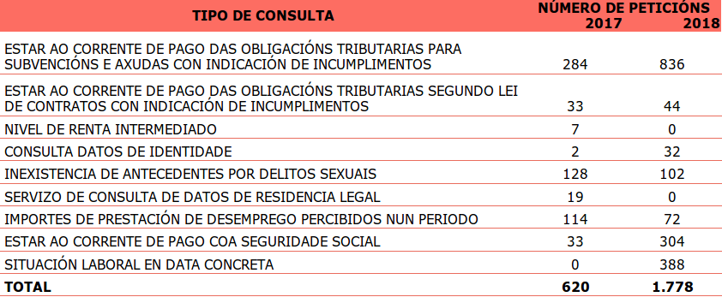
Datos facilitados polo Servizo de Administración Electrónica

A solicitude de consultas do Concello de Vigo á Plataforma de Intermediación de datos vai aumentando progresivamente, no ano 2018 recibíronse un total de 9.353 de respostas individualizadas ás diferentes consultas realizadas, o que supón unha importante vantaxe tanto para os cidadáns que mediante a súa autorización para que a administración realizase ditas consultas evitan ter que aportar documentos acreditativos deses datos, como para a administración en termos de axilidade e eficiencia.

Con todo, como medida para impulsar a adhesión dos diferentes departamentos á Plataforma, a Secretaría de Goberno local emitiu unha instrución solicitando a revisión por parte dos servizos da documentación e datos solicitados nos distintos procedementos que tramiten para substituír, no seu caso, o seu requirimento pola consulta correspondente dispoñible na Plataforma de Intermediación de Datos.

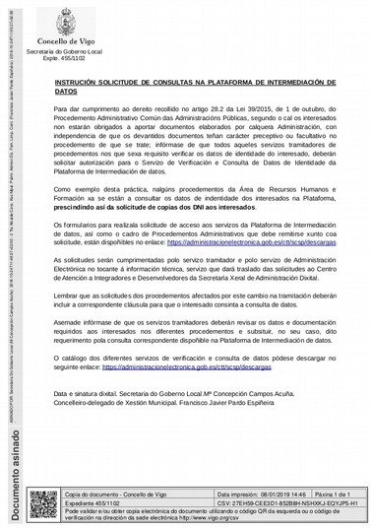

- CONCLUSIÓNS

A sociedade experimenta un momento de continua transformación directamente vinculada á utilización das novas tecnoloxías, escenario ao que a administración pública debe dar resposta, e nesa liña o Concello de Vigo, como se pode comprobar no Observatorio de Administración Electrónica, ten desenvolto, dende moi cedo, unha intensa e proactiva labor en materia de transformación dixital, que arranca unha nova etapa coa entrada en vigor, en outubro de 2016, da Lei 39/2015, do 1 de outubro, do Procedemento Administrativo Común das Administracións Públicas e da Lei 40/2015, do 1 de outubro, de Réxime Xurídico do Sector Público.

A prestación dos servizos públicos en formato dixital constitúe un cambio de paradigma no funcionamento da administración, ao servizo do que, tal e como se pode comprobar ao longo da presente memoria, o Concello de Vigo adicou significativos recursos persoais, materiais e económicos, encomendando ao Comité Técnico do Plan dotar a ditas actuacións do soporte xurídico administrativo que garanta a adopción dos acordos e o desenvolvemento das accións no marco normativo e técnico imposto pola lexislación de aplicación, sempre conforme aos principios regulatorios do servizo público de eficacia, eficiencia e calidade.

Os análises e estudos realizados co gallo da elaboración desta Memoria arroxaron resultados positivos en termos de avaliación das políticas municipais de transformación dixital e os avances que se poñen de manifesto no conxunto da actividade municipal dun xeito transversal, pois os avances e as melloras expostas son froito do traballo colaborativo do conxunto das áreas e servizos municipais e grazas á implicación de todas ás areas de goberno, seguindo o mandato da Alcaldía-Presidencia.

Coa presentación desta memoria, que será obxecto de publicación no Portal de Transparencia unha vez aprobada polo órgano competente, cúmprese tamén co obxectivo de avanzar en materia de rendición de contas, ofrecendo á cidadanía unha ferramenta holística, ampla e transversal para coñecer polo miúdo a xestión municipal, dende a obxectividade dos datos e dunha información transparente, sobre a transformación dixital do Concello de Vigo e os seus impactos na xestión.

O conxunto da actividade municipal reflectido nesta memoria, que comprende as actuacións desenvoltas no período 2017-2018, amosa a diversidade de actuacións levadas a cabo, tanto na súa conceptualidade como nos destinatarios, definidos pola súa heteroxeneidade, aportando, en moitos casos, información de utilidade en canto aos impactos que, á data de peche da mesma manifesta en termos de datos, pasando do marco xeral de implementación das Leis 39/2015 e 40/2015 citadas, do ENI e do ENS, e dos traballos exploratorios e preparatorios de normativa municipal, á aprobación das Políticas municipais de Seguridade da Información e de Xestión Documental, á constitución do Comité de Seguridade Normativa, do Comité Técnico do Esquema Nacional de Interoperabilidade, pero tamén a aspectos que afectan aos membros da Corporación, como a Habilitación do acceso dos membros da Corporación aos expedientes aprobados pola Xunta de Goberno Local.

Por outra banda, articulando as relacións electrónicas con outras administracións públicas, grazas á subscrición do Convenio sobre interconexión de rexistros co Ministerio de Facenda e Administracións Públicas, ou a incorporación a LexNET e INSIDE, ou a utilización da Plataforma de Intermediación de Datos, e tamén facilitando a colaboración con axentes e operadores do sector privado como a sinatura do convenio entre ABANCA, VITRASA e o Concello de Vigo para o desenvolvemento dun proxecto de innovación tecnolóxica no proceso de implantación dun novo dispositivo móbil multifuncional que mellore os procesos de xestión para o uso dos diferentes servizos públicos municipais, e outros directamente dirixidos á cidadanía, como o Convenio de colaboración con Vodafone para a participación do Concello de Vigo en proxectos pilotos de tecnoloxía 5G.

Así mesmo melloráronse os estándares de transparencia con proxectos como a implantación da publicidade activa das resolucións xudiciais dos procedementos en que sexa parte o Concello de Vigo, o Plan de Avaliación e Seguimento da Transparencia e Bo Goberno Municipal, e o desenvolvemento de políticas de datos abertos para facilitar a reutilización da información xerando valor público. Incorporando á xestión pública local os beneficios da automatización na xestión en proxectos como os relativos ao establecemento dos criterios para a utilización das Actuacións administrativas automatizada, a posta en funcionamento dos Libros Electrónicos de Resolucións, así como, entre outros, o Rexistro electrónico de convenio.

A dito fin, esta memoria non constitúe o peche da actividade, se non dunha fase, a de dito axuste e posta en marcha de proxectos neurálxicos que, nunha segunda fase, deberán incardinarse nun plan transversal, amplo e colaborativo, no que sobre esta base, se leve a cabo un diagnóstico do escenario dixital municipal que permita, coas achegas do conxunto dos servizos e áreas municipais a elaboración dunha folla de ruta, dun plan que de resposta a este escenario cambiante e en constante evolución.
Coa elaboración desta memoria e a súa presentación cúmprese cos principios de transparencia, boa administración e rendición de contas, a disposición da cidadanía que poden comprobar, deste xeito, como nas súas relacións co Concello de Vigo poden exercer os seus dereitos.

Vigo, data da sinatura dixital,

A SECRETARIA DE GOBERNO LOCAL, Dna. Mª Concepción Campos Acuña
A TITULAR DA ASESORÍA XURÍDICA MUNICIPAL, Dna. Margarita Pajaró Calvo
O INTERVENTOR XERAL, D. Alberto Escariz Couso
O TESOUREIRO MUNICIPAL, D. Luis García Álvarez
O XEFE DO SERVIZO DE ADMINISTRACIÓN ELECTRÓNICA, D. Antonio Villanueva Guimeráns
A XEFA DO SERVIZO DE INSPECCIÓN DE TRIBUTOS, Dna. Mª do Carmen Pazos Area

Conforme,

O CONCELLEIRO DELEGADO DE XESTIÓN MUNICIPAL, PERSOAL, PATRIMONIO, ADMINISTRACIÓN ELECTRÓNICA, FOMENTO, LIMPEZA E CONTRATACIÓN.

Esta memoria foi elaborada dende a Secretaría de Goberno Local e os membros do Comité Técnico do Plan de Transformación Dixital, contando coa colaboración imprescindible do conxunto das áreas e servizos, con especial intensidade no caso do Servizo de Administración Electrónica, e a conformidade da Concellería Dda. De Xestión Municipal.

